NEXCORE 배치 개발 가이드

목 차

1. 개요 6
1.1. 서론 6
1.1.1. 목적 6
1.1.2. 범위 6
1.1.3. 대상 6
1.2. 배치 시스템 구성 7
1.2.1. 구성요소 7
1.3. 배치 프로그램 Job 관계 8
1.3.1. 배치 프로그램과 배치 Job 8
1.3.2. Job 단계별 상관관계 8
2. 배치 프로그램 개발 10
2.1. 개발 환경 설정 10
2.1.1. 프레임워크 런타임 10
2.1.2. 개발 프로젝트 10
2.1.3. 로컬 테스트 10
2.2. 배치 컴포넌트 생성 11
2.2.1. 온라인 컴포넌트와 비교 11
2.2.2. 배치 컴포넌트 생성 12
2.2.3. 배치 클래스 템플릿 14
2.2.4. 선후처리 메소드 14
2.3. 파라미터와 리턴값 16
2.3.1. 파라미터 개요 16
2.3.2. 파라미터 사용 16
2.3.3. 내장 파라미터 16
2.3.4. 전역 파라미터 17
2.3.5. 개별 파라미터 18
2.3.6. 파라미터 표현식 18
2.3.6.1. 상수 값 설정 18
2.3.6.2. 변수 설정 18
2.3.6.3. 함수 설정 19
2.3.7. 리턴값 21
2.4. DB Access 개발 23
2.4.1. DataSource 관리 23
2.4.2. 트랜잭션 처리 23
2.4.3. EJB UserTransaction Timeout 설정 24
2.4.4. Insert / Update / Delete 개발 25
2.4.4.1. SQL 작성 25
2.4.4.2. SQL 호출 27
2.4.5. Select 개발 28
2.4.5.1. SQL 작성 28
2.4.5.2. SQL 호출 29
2.4.5.3. RecordHandler 클래스 구현 30
2.4.6. 단 건 Select 개발 31
2.4.7. 소량 Select 개발 31
2.4.8. 중간 Commit 31
2.4.9. 중간 값 저장 32
2.4.10. 대량 데이터 DML의 Array 처리 33
2.4.10.1. Array 처리 예제 33
2.4.11. 별도 DataSource 작업 34
2.4.12. AutoCommitRecordHandler 35
2.4.12.1. AutoCommitRecordHandler 의 속성 35
2.4.12.2. AutoCommitRecordHandler 사용 예제 36
2.4.12.3. 재처리 – 에러 시 중단 방식 37
2.4.12.4. 재처리 – 에러 시 skip 방식 38
2.4.12.5. 재처리 – 에러 시 skip 방식의 자동 재처리 (retryForDetailPosition) 41
2.4.13. 대량 Select fetch 중에 Update 수행 42
2.5. 파일 처리 44
2.5.1. 개요 44
2.5.2. 파일 레이아웃 정의 44
2.5.2.1. 고정길이 방식 44
2.5.2.2. 구분자 방식 45
2.5.2.3. 구분자 방식의 구분자 문법 46
2.5.3. Input/Output Stream 설정 46
2.5.4. 초기화 47
2.5.5. Write 47
2.5.6. Read 48
2.5.7. DB to File 예제 49
2.5.8. File to DB 예제 50
2.5.9. SimpleFileWriteRecordHandler 52
2.5.10. 다중 레이아웃 처리 – Write 처리 (고정길이방식 전용) 52
2.5.11. 다중 레이아웃 처리 – Read 처리 (고정길이방식 전용) 54
2.6. 기타 유틸리티 58
2.6.1. RecordHandlerExecutor 58
2.6.2. StringTypeValueMapReturnRecordHandler 59
2.6.3. IRecordTypeValueMapReturnRecordHandler 60
2.7. 로그 62
2.7.1. 로그 정책 62
2.7.2. 로그 API 62
2.7.3. 디버그 로그 63
2.7.4. 로그 디렉토리 구조 63
2.7.5. Start, End 로그 64
2.8. 개발 관련 기타 사항 65
2.8.1. 예외 처리 65
2.8.2. 처리 진행률 설정 65
2.8.3. 일시 정시 (suspend) 66
2.9. 온라인 프레임워크 연계 67
2.9.1. 공유 컴포넌트 호출 67
2.9.1.1. 호출 API 67
2.9.1.2. Dedicated DataSource Key 이용 68
2.9.2. 온디맨드 배치 기동 69
2.9.2.1. 호출 API 69
2.9.2.2. Job 실행 모니터링 70
2.9.2.3. Job 수행 조건 70
2.9.2.4. 트랜잭션 처리 70
2.9.2.5. 온라인 commit 데이터 공유 70
2.9.2.6. 온라인 거래의 IOnlineContext 객체 71
2.9.2.7. 로컬 테스트시 배치 클래스명 설정 71
2.9.2.8. 온라인 DataSet 전달 방법 72
2.9.2.9. 온디멘드 사용 예제 73
3. 배포 및 테스트 74
3.1. 배포 74
3.1.1. 로컬 배포 실행 74
3.1.2. 배포 디렉토리 74
3.1.3. Restart 없는 재배포 75
3.1.4. 서버 배포 75
3.2. 테스트 76
3.2.1. 로컬 테스트 76
3.2.2. 테스트 케이스 생성 76
3.2.3. Job 파라미터 설정 78
3.2.4. 테스트 케이스 실행 78
3.2.5. Job 로그 파일 모니터링 79
3.2.6. 로컬 Job 실행 모니터링 79
3.2.6.1. Job 컨트롤 80

- 개요
  - 서론
    - 목적
본 문서는 NEXCORE J2EE FRAMEWORK 를 이용한 배치 프로그램 개발에 있어서 배치 시스템의 개념 및 프로그램 개발 절차 등을 기술하고, 처리 패턴 별 예제를 제시한다.

    - 범위
본 문서에서는 다음의 사항을 기술한다.
- 배치 프레임워크 구성 및 개념
- 배치 프로그램 구현
- 배치 프로그램 테스트

    - 대상
본 문서는 NEXCORE J2EE FRAMEWORK을 활용하여 배치 업무를 구현하는 개발자를 대상으로 한다.

  - 배치 시스템 구성
    - 구성요소
NEXCORE 배치 프레임워크는 다음과 같은 구성요소로 이루어져 있다.

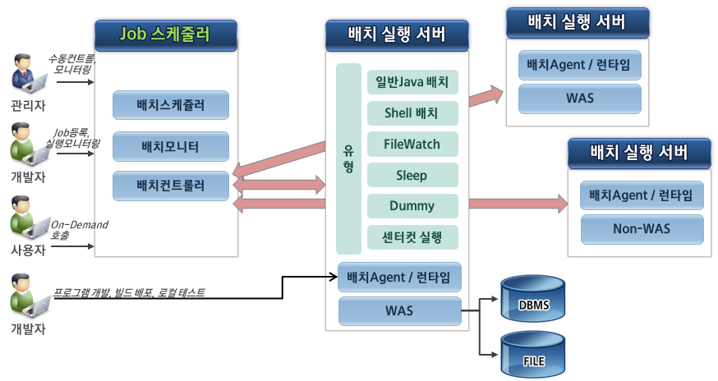

구성요소 | 설명
배치 스케줄러  배치 모니터  배치 컨트롤러 | 정해진 일자, 시각, 조건에 Job 을 기동시키도록 스케줄 함  실행중인 Job 의 상태를 모니터링 함  배치 Admin, 배치 스케줄러, 배치 에이전트를 연결하고 관리함.
배치 에이전트 | 배치 Job 을 실제로 기동하는 Launcher. 배치 프로그램이 실제로 수행될 서버에 설치되어 Job 을 기동함. 자바 배치, 외부명령어 등의 배치 Job 을 기동하고 처리 결과를 컨트롤러에 전달함.
배치 Admin | 배치 Job 을 등록, 수정, 삭제, job 컨트롤 등의 모니터링 을 수행하는 웹 기반 Admin 프로그램
개발환경 | Eclipse 기반의 배치 개발 도구, 로컬 테스트 WAS 등 배치 프로그램 개발환경

  - 배치 프로그램 Job 관계
    - 배치 프로그램과 배치 Job
배치 프로그램 (자바 클래스) 는 배치 스케줄러에 Job 으로 등록되어 인스턴스화 된 후에 실행을 할 수 있다. 이때 Job 은 Job Definition, Job Instance, Job Execution 이라는 논리의 단계를 가진다.
    - Job 단계별 상관관계
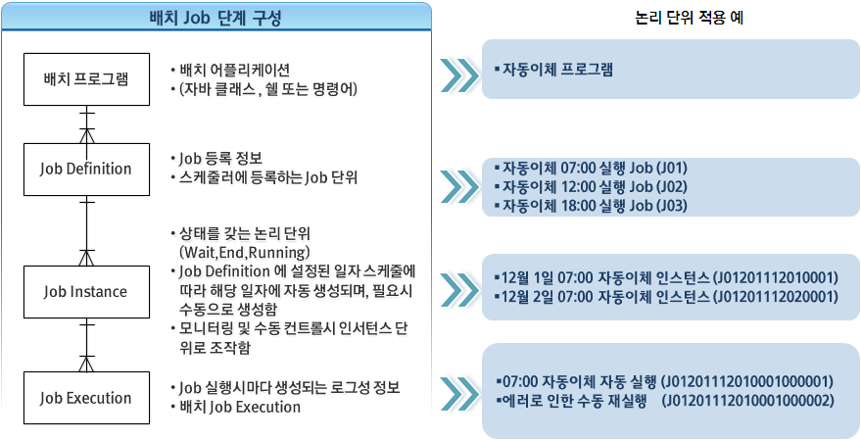

- Job Definition (Job 등록정보)
스케줄러가 관리하는 Job 의 등록정보의 단위를 Job Definition 이라고 한다. 하나의 배치 프로그램은 기본적으로 하나의 Job Definition 으로 등록하지만 필요에 따라서는 프로그램 하나를 재활용하여 여러 개의 Job 으로 등록하여 사용하기도 한다.
프로그램은 동일하지만 실행 시간대를 나누어 여러 개로 등록하거나, 전달되는 파라미터 값을 조절하여 여러 용도로 사용하거나 할 때 다중으로 등록하여 사용한다.

- Job Instance (Job 인스턴스)
등록된 Job 은 매일매일 배치 스케줄러에 의해 당일 실행 여부를 판단한다. 당일 실행해야 하는 Job은 Definition 으로 부터 Job Instance 화 되며, 이 과정을 activation 이라고 한다. Job 인스턴스는 Wait, Running, End 등의 상태를 가지며 스케줄 된 시각과 조건을 체크해가며 실행 조건이 모두 만족되는 시점에 배치 프로그램을 실행하게 된다. 배치 프로그램이 실행되기 위해서는 항상 인스턴스가 존재해야 한다.

- Job Execution
Job 인스턴스가 실행 조건이 만족되어 실행이 될 때는 매 실행마다 Job Execution 이라는 논리의 단위를 생성한다. Job Execution 에는 start/end 시각과 실행 당시의 파라미터값, 처리 결과 값 등의 로그성 정보들이 저장된다. Job 인스턴스는 상태가 변경되는 개념이지만, Job Execution 은 계속 추가 생성되는 개념이다. Job 실행 당시의 파라미터 값을 확인하기 위해서는 Job Execution 을 조회하면 된다.

- 배치 프로그램 개발
  - 개발 환경 설정
    - 프레임워크 런타임
배치 프레임워크는 온라인 프레임워크 상에 존재하며 온라인 프레임워크의 runtime 을 그대로 사용한다. 온라인 프레임워크 위에 배치 프레임워크를 위한 추가 설정 파일과 jar 파일이 존재한다.

    - 개발 프로젝트
배치 프로그램 개발은 온라인과 마찬가지로 NEXCORE AD (Application Developer) 를 통해 개발하며, 온라인 프로젝트와는 별도로 배치 전용 프로젝트에서 개발한다.
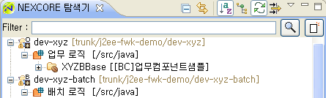

    - 로컬 테스트
온라인 프레임워크와 마찬가지로 로컬 WAS를 이용하여 PC 환경에서 로컬 테스트를 수행할 수 있으며, 이 때는 배치 스케줄러 (컨트롤러) 없이 로컬 전용 테스트 환경을 통해 개별 배치 프로그램일 실행 시키는 방식으로 테스트를 수행한다.

  - 배치 컴포넌트 생성
    - 온라인 컴포넌트와 비교
배치 컴포넌트는 온라인 컴포넌트와 비교하여 다음과 같은 차이점을 갖는다.
구분 |  | 온라인 프로그램 | 배치 프로그램
어플리케이션 계층 구조 |  | 있음 (PM, FM, DM) | 없음.  계층구조 없이 1개 배치 프로그램으로 구성)
업무  컴포넌트 | 컴포넌트 | 있음 (어플리케이션 별) | 있음 (1개의 컴포넌트 = 1 Class)
업무  컴포넌트 | Unit | 있음 (PU, FU, DU)  1 Class = 1 Unit | 없음
업무  컴포넌트 | Method | 있음 (PM, FM, DM)  하나의 unit 에 여러 개의 메소드 | 하나의 클래스에 하나의 배치 메인 메소드
공유  컴포넌트 | 컴포넌트 | 있음 (어플리케이션 별) | 온라인 프로그램 활용 가능
공유  컴포넌트 | Unit | 있음 (FU, DU) | 온라인 프로그램 활용 가능
공유  컴포넌트 | Method | 있음 (FM, DM) | 온라인 프로그램 활용 가능
SQL 사용방법 |  | NEXCORE AD 의 SQL 설계기 이용 | 동일
XSQL 파일 |  | DU Unit 하나당 하나씩 XSQL 생성 | 배치 클래스 하나당 XSQL 하나 생성
Commit 수행 |  | EJB 컨테이너가 Commit 수행 (CMT 방식) | 배치프로그램에서 Commit 수행 (BMT 방식)

하나의 배치 컴포넌트는 하나의 클래스이며 하나의 메인 메소드를 갖고 하나의 xsql 파일을 갖는다.

    - 배치 컴포넌트 생성
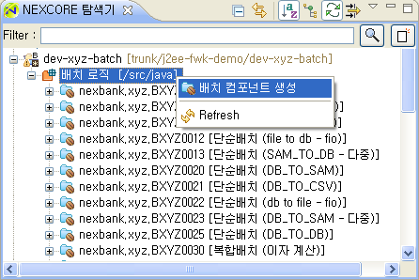

NEXCORE 탐색기 → 배치로직 → 마우스 우클릭 → 배치 컴포넌트 생성 선택.

온라인 서비스 개발에서와 마찬가지로 업무 구분을 선택함
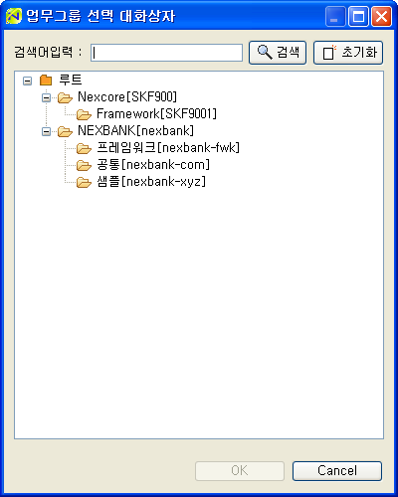
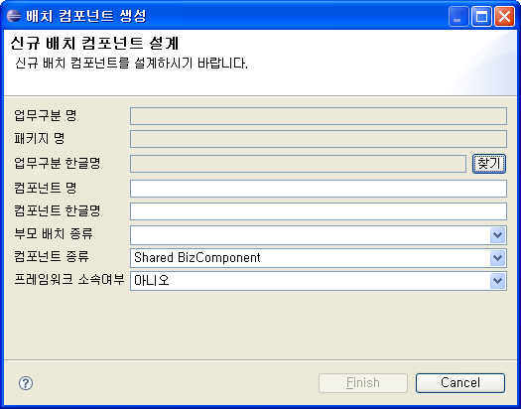
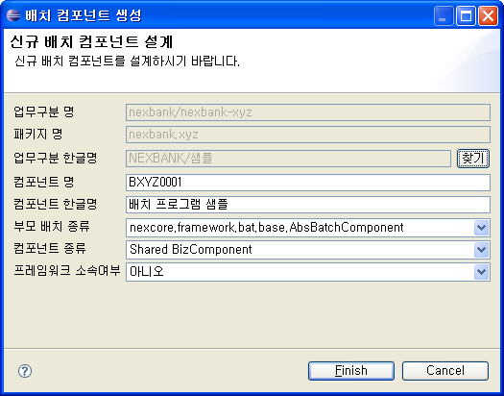
업무 구분을 선택한 후 위와 같이 배치 클래스명과 한글 명을 입력한다.

- 컴포넌트 명
컴포넌트 명에는 위와 같이 배치 프로그램 클래스 명을 입력함. 명명규칙을 참고함
- 부모 배치 종류
부모 배치 종류에는 위와 같이 nexcore.framework.bat.base.AbsBatchComponent 를 선택.
- 그 외
그 외 항목들은 기본값 상태 유지.

생성을 마치면 다음과 같이 컴포넌트와 XSQL 이 생성된 것을 볼 수 있다.

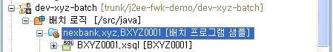

    - 배치 클래스 템플릿
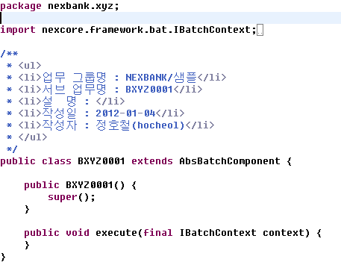

배치 프로그램은 위와 같이 execute() 메인 메소드 하나로 구성된다. 이 메소드 안에 배치 처리의 메인 로직을 구현한다. 파라미터와 같은 추가 정보는 IBatchContext 에 포함되어있다.

    - 선후처리 메소드
public class BXYZ0001 extends AbsBatchComponent {

private File inFile;
private int commitCount;

public BXYZ0001() {
super();
}

public void beforeExecute(IBatchContext context) {
inFile = new File(context.getInParameter("INPUT_FILE"));
commitCount = Math.max(toInt(context.getInParameter("COMMIT_COUNT")), 1);
}

public void execute(final IBatchContext context) {
}

public void afterExecute(IBatchContext context) {

if (super.exceptionInExecute == null) {
// execute() 정상인 경우

}else {
// execute() 에서 에러 발생할 경우

}
}
}
메인 메소드는 execute() 이지만 beforeExecute() 를 선처리 메소드로, afterExecute() 를 후처리 메소드로 구현할 수 있다. 선후처리 메소드는 존재할 경우에만 호출된다.

beforeExecute() 메소드는 execute() 가 호출되기 직전에 호출되며, 주로 파라미터 검증, 변수 초기화 등의 선처리 작업들을 여기에 구현한다. 만일 beforeExecute() 안에서 Exception 이 발생할 경우 execute() 메소드를 실행되지 않고, 이 배치 프로그램이 에러로 종료된다.

afterExecute() 메소드는 execute() 호출된 후에 불리는 후처리 메소드이며, execute() 안에서 Exception 이 발생하더라도 afterExceute() 는 호출된다. afterExecute() 안에서 execute() 중에 Exception 이 발생했는지 확인하는 방법은 super.exceptionInExecute 필드 값의 null 여부로 확인할 수 있다.

public void afterExecute(IBatchContext context) {

if (super.exceptionInExecute == null) {
// execute() 정상인 경우

}else {
// execute() 에서 에러 발생할 경우

}
}

beforeExecute() 에서 에러가 발생하는 경우는 execute() 는 호출되지 않지만 afterExecute() 는 호출된다. 이때도 마찬가지로 super.exceptionInExecute 필드 값을 가지고 exception여부를 체크할 수 있다. 처리 성공 여부와 관계없이 항상 후처리 로직을 타도록 일관된 흐름을 유지하기 위함이다.
  - 파라미터와 리턴값
    - 파라미터 개요
배치 프로그램 수행에 필요한 파라미터를 스케줄러의 Job 등록시 지정하고 프로그램은 IBatchContext 의 getInParameter() 메소드를 통해 파라미터를 조회할 수 있다. 파라미터는 생성 주체에 따라 내장파라미터, 전역파라미터, 개별파라미터로 구분되며 계층 구조를 가지고 있다. 스케줄러를 통해 Job 마다 등록하는 파라미터를 개별 파라미터라고 하며, 전역 파라미터는 전체 배치프로그램에 설정되는 파라미터로써 배치 관리자가 설정한다. 내장 파라미터는 스케줄러에 의해 자동으로 설정되는 파라미터로써 주로 날짜, 시각 정보, 홈디렉토리 정보 등이 설정된다. 동일 이름의 파라미터가 내장, 전역, 개별 파라미터에 설정되어 있는 경우 개별>전역>내장 의 우선순위로 적용된다.

파라미터 설정시 상수 값을 설정할 수도 있지만 다른 파라미터 값을 참조하도록 설정 가능하고, 함수를 이용하여 연산된 값을 파라미터로 설정할 수도 있다. 다른 파라미터의 값을 참조하도록 설정하기 위해서는 ${ } 기호를 이용하고 함수를 사용하기 위해서는 ${! } 기호를 사용한다.

    - 파라미터 사용
배치 프로그램에서 설정된 파라미터를 사용할 때는 다음과 같이 IBatchContext의 getInParameter() 메소드를 사용한다.
File inFile = new File(context.getInParameter("INPUT_FILE"));
int commitCount = Math.max(toInt(context.getInParameter("COMMIT_COUNT")), 1);

- 파라미터의 Key, Value 타입은 항상 String 타입이다. 따라서 위 예제와 같이 Number 타입이 필요할 경우 변환해서 사용해야 한다.
- 온디멘드 배치의 경우 온라인의 DataSet 객체를 Job 파라미터로 전달하고자 할 경우는 DataSet을 XML 로 변환하여 String 으로 전달해야 한다. (온디멘드 배치에서 자세히 설명함)

    - 내장 파라미터
스케줄러에 의해 다음의 내장 파라미터가 자동으로 설정된다.
파라미터명 | 데이터 타입 | 설명
TIME | HHMMSS | 현재시각
DATE | YYYYMMDD | 현재날짜
DATETIME | YYYYMMDDHHMMSS | 현재날짜시각
PROC_DATE | YYYYMMDD | 처리일. (Job 에 주어지는 처리일)
BASE_DATE | YYYYMMDD | 기준일. (업무 프로그램에서 파라미터로 받아 처리할 기준일)
RUN_COUNT | 숫자형 | 실행횟수. 동일 Job Instance 를 여러 번 실행할 경우 횟수가 증가함.
NEXCORE_HOME | 문자형 | 홈디렉토리.
SYSTEM_ID | 문자형 | 시스템ID.
JOB_ID | 문자형 | Job Id
JOB_INS_ID | 문자형 | Job Instance Id
JOB_EXE_ID | 문자형 | Job Execution Id
LOG_LEVEL | 문자형 | Job 인스턴스의 로그 레벨. (v3.6 이상)
OPER_ID | 문자형 | 실행자 ID. (v3.6 이상)
OPER_IP | 문자형 | 실행자 단말 IP. (v3.6 이상)

- 처리일 (PROC_DATE) : 해당 Job Instance 가 처리되는 처리일을 의미한다. 스케줄러는 매일 새벽 0시에 등록된 Job 중에서 당일에 실행되도록 스케줄 된 Job 들을 Instance 로 생성한다. 처리일은 이렇게 Instance 가 생성된 그 시점의 날짜 값을 담고 있다. 만일 실행 시각이 25시, 26시와 같이 다음날 새벽에 실행되도록 설정되어 있다면 이 Job 이 수행될 새벽 시간의 시스템 일자는 다음날이 되지만, 처리일자는 이전일이 된다. 그 외에 과거일 기준으로 배치 Job 을 다시 실행 시키고자 할 때 수동으로 처리일을 임의로 지정한 후에 activation 할 수도 있다.

- 기준일 (BASE_DATE) : 스케줄러에 Job 등록시 배치 프로그램이 실행되는 시점의 날짜 (처리일) 와는 별개로 업무 처리의 기준이 되는 날짜를 따로 지정할 수 있다. 기준일 지정은 Calendar 기준으로 일자 연산을 지정하는 방식으로 설정한다. 예를 들어 전 영업일자를 파라미터로 받아 전 영업일자를 기준으로 쿼리 하거나 연산 가공 처리할 때 BASE_DATE를 전 영업일로 설정한다.

    - 전역 파라미터
전역 파라미터는 배치 관리자에 의해 설정되며 전체 배치 Job 에 적용된다. 로컬 개발 환경에서는 전역 파라미터를 testCase 파일에 설정한다.

    - 개별 파라미터
스케줄러에 Job 등록시 설정하며 앞의 내장, 전역 파라미터를 오버라이드 하여 설정할 수도 있다. 로컬 개발 환경의 경우는 전역 파라미터와 같이 testCase 에서 파라미터를 설정한다.

로컬 개발환경에서 파라미터 설정 예
public void testStart() throws Exception {
…

/* Global 파라미터 */
inParameters.put("APP_CODE", "${!LOWER ${!SUBSTRING ${JOB_ID} 1 4}}");
inParameters.put("DATA_ROOT", "/dat"); // 데이타 파일 root dir
inParameters.put("STAGE_CODE", "L"); // 'D':개발, 'T':테스트, 'R':운영, 'L':로컬

/* 개별 파라미터. 여기에 필요한 개별 파라미터를 put 하여 설정한다. */
inParameters.put("MY_PARAM", "10"); //

…
}

    - 파라미터 표현식
파라미터 설정 시에는 상수 값을 설정하는 방법, 다른 파라미터 값을 참조하는 방법, 함수를 이용하는 방법 등 3가지 방법이 있다.

      - 상수 값 설정
파라미터 값으로 문자열 또는 숫자 값을 직접 지정한다.

      - 변수 설정
${파라미터명} 문법으로 타 파라미터를 변수 처리할 수 있다.
파라미터명 | 설정 예 | 결과값
MYDATE | ${PROC_DATE} | 처리일 (YYYYMMDD)이 설정됨
MYDATA_DIR | /dat/xyz/${JOB_ID} | /dat/xyzJXYZ000101 값이 설정됨.

      - 함수 설정
간단한 연산 함수를 통해 파라미터 값을 가공하여 설정할 수 있다. 함수의 사용은 ${! 문자로 시작하고 } 문자로 끝나며 함수 내의 인자는 공백으로 구분된다. 예를 들어 오늘 날짜의 년도 4자리를 파라미터로 설정하고자 한다면 파라미터 값에 ${!SUBSTRING ${DATE} 0 4} 라고 설정할 수 있다. 여기서 SUBSTRING 이라는 함수가 사용되며 첫 번째 인자로 현재 날짜 YYYYMMDD, 두 번째 인자로 startIndex = 0, 세 번째 인자로 endIndex=4 가 적용된다. (SUBSTRING 은 java.lang.String 의 substring() 메소드와 동일하다.)

제공되는 기본 함수로는 다음의 것들이 있다.
함수 명 | 인자수 | 인자1 | 인자2 | 인자3 | 설명
SUBSTRING | 2 | 문자열 | begin index |  | 인자1의 String.substring(beginindex) 와 동일
SUBSTRING | 3 | 문자열 | begin index | end index | 인자1의 String.substring(beginindex, endindex) 와 동일
LENGTH | 1 | 문자열 |  |  | 인자1의 문자열 길이 리턴. String.length() 와 동일
SPACE | 1 | 정수형 |  |  | 인자1에 지정한 만큼의 공백으로 구성된 문자열을 리턴함
INDEX | 2 | 문자열 | 문자열 |  | 인자1에 문자열에서 인자2의 문자열을 찾아 리턴함. String.indexOf() 와 동일
LASTINDEX | 2 | 문자열 | 문자열 |  | 인자1에 문자열에서 인자2의 문자열을 찾아 리턴함. String.lastIndexOf() 와 동일
DATEADD | 2 | YYYYMMDD 포멧의 문자열 | 정수형 일자 |  | 인자1 의 날짜에서 인자2 만큼 Add 하여 YYYYMMDD 로 리턴함. 인자2 의 값에 음수 지정 가능
MONTHADD | 2 | YYYYMMDD 또는 YYYYMM 포멧의 문자열 | 정수형 월 |  | 인자1 의 날짜에서 인자2 만큼 Add 하여 YYYYMMDD 또는 YYYYMM 으로 리턴함. 인자 2에는 음수 지정가능
YEARADD | 2 | YYYYMMDD 또는 YYYYMM 또는 YYYY 포멧의 문자열 | 정수형 년 |  | 인자1 의 날짜에서 인자2 만큼 Add 하여 YYYYMMDD 또는 YYYYMM 또는 YYYY 로 리턴함. 인자 2에는 음수 지정가능
BOMDATE | 1 | YYYYMMDD 또는 YYYYMM 포멧의 문자열 |  |  | 인자1 의 월의 1일을 YYYYMMDD 로 리턴함
EOMDATE | 1 | YYYYMMDD 또는 YYYYMM 포멧의 문자열 |  |  | 인자1 의 월의 말일을 YYYYMMDD 로 리턴함
NUMADD | 2 | 숫자형 | 숫자형 |  | 인자1 + 인자2 를 리턴함
NUMMUL | 2 | 숫자형 | 숫자형 |  | 인자1 * 인자2 를 리턴함
NUMDIV | 2 | 숫자형 | 숫자형 |  | 인자1 / 인자2 를 리턴함. 소수점 3자리까지 구하고 나머지는 버림.
LOWER | 1 | 문자형 |  |  | 인자1 의 값을 소문자로 변환.
UPPER | 1 | 문자형 |  |  | 인자1 의 값을 대문자로 변환.
GETENV | 1 | 환경변수명 |  |  | 현재 Job 프로세스 에서 인자 1 에 해당하는 이름의 환경변수 값을 리턴함
GETRETVAL | 2 | JOB_ID | 리턴값명 |  | 인자1 의 JOB ID 의 인스턴스 중 동일 PROC_DATE 의 것 중에서 최종 생성된 것의 최종 실행(Execution) 의 리턴값 중에서 인자2에 해당하는 리턴값 리턴.  리턴 값은 BatchContext.setReturnValue() 메소드로 설정한 리턴 값을 의미함.
GETINPARAM | 2 | JOB_ID | 파라미터명 |  | 인자1 의 JOB ID 의 인스턴스 중 동일 PROC_DATE 의 것 중에서 최종 생성된 것의 입력 파라미터 값 중에서 인자 2 에 해당하는 값을 리턴. (v3.5이후지원)

- 파라미터 식 예제
이달 말일의 일자 (DD) 를 구하는 파라미터 예제 | ${!SUBSTRING ${!EOMDATE ${PROC_DATE}} 6 8}
다른 Job 의 리턴 값을 조회하는 예제 | ${!GETRETVAL JOB0001 MYRETVAL}  JOB0001의 동일 PROC_DATE의 인스턴스의 최종 실행의 결과 값을 조회하여 파라미터로 설정

    - 리턴값
배치 실행의 결과로 리턴 값을 설정할 수 있다. 리턴값 설정은 IBatchContext 객체의 다음의 API를 이용하여 설정한다. 항상 String 타입으로만 설정 가능하다.
/**
* 배치 실행 결과에 해당하는 키와 값을 설정한다.
* 설정된 값은 작업 흐름으로 이뤄진 다음 작업에서 사용할 수 있다.
*
* @param key 실행 결과 키
* @param value 실행 결과 값
*/
public void setReturnValue(String key, String value);

/**
* {@link Properties} 객체를 이용하여 배치 실행 결과에 해당하는 키와 값을 설정한다
*
* @param retunValues 배치 실행 결과에 해당하는 키와 값을 포함하는 {@link Properties} 객체
*/
public void setReturnValues(Properties retunValues);

설정된 리턴 값은 배치 Job 종료 후에 배치 스케줄러로 전달되어 스케줄러 DB에 Job Execution 단위로 저장된다. 이렇게 저장된 값은 로그 조회를 통해서도 조회할 수 있으며, GETRETVAL 파라미터 함수를 통해 다른 Job 의 Input 파라미터 값으로 활용될 수 도 있다

리턴값 설정은 위와 같이 IBatchContext 의 api를 이용해야 하므로 쉘실행 타입의 Job 에서는 사용할 수 없다.

  - DB Access 개발
온라인 서비스 개발과 동일하게 NEXCORE Application Developer 의 SQL 편집기를 이용하여 SQL 개발하고, dbAccess 메소드를 이용하여 SQL 호출한다.

    - DataSource 관리
프레임워크 설정을 통해 Job ID 와 DataSource 간의 매핑이 자동으로 이루어 지며, 각 Job 은 Job ID를 통해 주(main) DataSource 로 매핑된다. 또한 주 DataSource 이외의 별도의 DataSource 와 매핑이 필요한 경우 프레임워크의 DataSource 매핑 설정을 통해 제3의 DataSource 에 대한 접근 객체를 생성하며, 그 객체를 통해 dbAccess를 수행할 수 있다.

    - 트랜잭션 처리
NEXCORE Batch 프레임워크에서 일반 EJB 타입의 배치 어플리케이션은 내부적으로 EJB SessionBean 으로 동작하게 되며, BMT(Bean Managed Transaction) 방식으로 트랜잭션을 처리하게 된다. 따라서 어플리케이션 내부에서 EJB 트랜잭션을 api를 통해 직접 제어해야 한다. 모든 배치 어플리케이션이 상속 받는 AbsBatchComponent 에는 다음의 트랜잭션 메소드가 구현되어있어 이 메소드를 통해 EJB 트랜잭션을 처리할 수 있다.

메소드 | 설명
protected void txBegin(IBatchContext)  protected void txBegin() | 트랜잭션을 시작함
protected void txCommit(IBatchContext)  protected void txCommit() | 트랜잭션을 commit 함. 반드시 txBegin() 이 먼저 실행된 상태이어야 함
protected void txRollback(IBatchContext)  protected void txRollback() | 트랜잭션을 rollback 함. 반드시 txBegin() 이 먼저 실행된 상태이어야 함
protected void txCommitAndBegin(IBatchContext)  protected void txCommitAndBegin() | 트랜잭션을 commit 한 후 다시 새로운 트랜잭션을 시작함. 대량 데이터 처리시 중간중간 commit을 한 후 다시 txBegin()을 해야함. 한번에 두 가지를 할 수 있도록 편의 메소드로 제공함. 반드시 txBegin() 이 먼저 실행된 상태이어야 함

- EJB 타입의 배치 어플리케이션은 시작부터 끝까지가 하나의 EJB Session Bean 의 메소드 안에서 실행되며, 트랜잭션 처리를 위해 javax.transaction.UserTransaction 객체를 참조하여 위 트랜잭션 메소드를 수행한다. 이 EJB 트랜잭션의 제어를 받는 DataSource 들은 XA타입의 DataSource 들이 제어를 받는다.

- 트랜잭션 메소드 중에 파라미터로 context 를 넣는 것과 넣지 않는 것은 동일한 기능을 한다. 하위 호환성을 위해 두 메소드를 모두 둔다. 소스코드를 간략하게 하기 위해 context 를 넣지 않고 사용하는 것을 권장함.

- DML (Input/update/delete) 를 하지 않고 select 만 하는 경우는 트랜잭션을 하지 않도록 한다. (txBegin(), txCommit() 처리 필요 없음)

    - EJB UserTransaction Timeout 설정
txBegin(), txCommit(), txRollback(), txCommitAndBegin() 메소드는 EJB UserTransaction 을 이용하여 트랜잭션을 컨트롤 하는 메소드이며, J2EE 표준에 따라 txBegin() 후에는 Timeout 시간 내에 txCommit(), 또는 txRollback() 을 해야 하며 그렇지 않을 경우는 다음과 같은 에러가 발생된다. 이 메시지는 jeus 기준이며, 각 WAS 벤더에 따라 출력되는 에러 메시지는 다를 수 있으나, 동일한 의미의 메시지가 출력된다.

Caused by: javax.transaction.RollbackException: the transaction is rolled back because it is already timed out
at jeus.transaction.Terminator.commit(Terminator.java:92)
at jeus.transaction.UserTransactionImpl.commit(UserTransactionImpl.java:50)
at jeus.ejb.baseimpl.EJBUserTransactionImpl.commit(EJBUserTransactionImpl.java:58)

WAS 벤더에 따라 약간씩 기본 설정 값이 다를 수 있으나 대략 5분 ~ 10 분 정도의 Timeout 이 기본 값으로 설정되어있다. 이 기본 Timeout 시간 이내에 중간 txCommit() 을 이용하여 중간 commit 을 하도록 프로그램을 작성해야지만 시스템 부하를 줄일 수 있지만, 부득이하게 이 Timeout 시간을 늘려야 할 필요가 있는 경우는 Job 파라미터 중 “UTX_TIMEOUT” 라는 파라미터로 초 단위 값을 지정하여 Timeout 값을 임의로 설정할 수 있다.

예) UTX_TIMEOUT : 1800 → 해당 Job 의 EJB 트랜잭션 타임아웃을 30분으로 늘림

    - Insert / Update / Delete 개발
      - SQL 작성
다음과 같이 SQL을 작성함
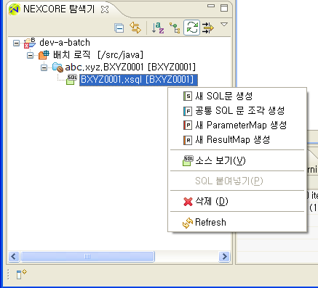

배치 컴포넌트 생성시 자동으로 클래스명과 동일한 xsql 파일이 하나씩 생성되며, 그 xsql 파일을 선택한 후 마우스 오른쪽 버튼을 누르면 위와 같이 POPUP 메뉴가 나온다. 여기서 “새 SQL 문 생성”을 클릭하면 다음과 같이 SQL 편집기가 나온다.

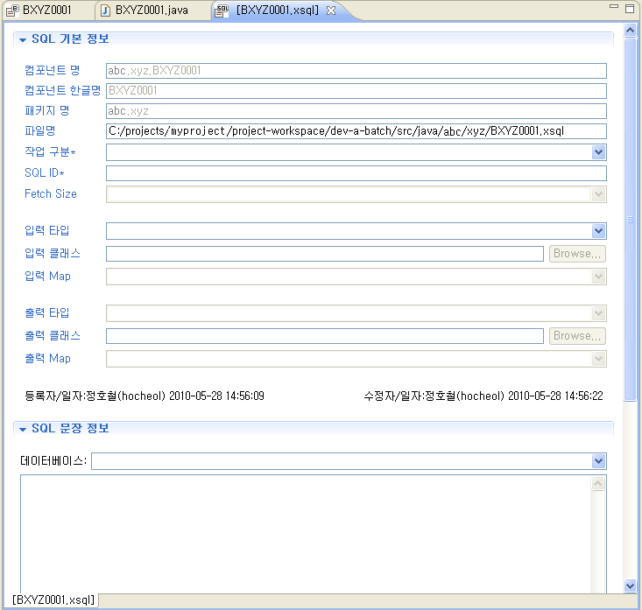

작업 구분에서 SELECT/INSERT/UPDATE/DELETE/PROCEDURE 중 하나를 선택
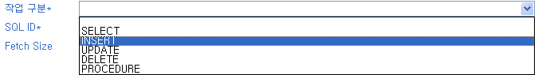

SQL 명명 규칙에 따라 SQL ID를 지정하고

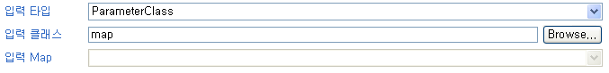위와 같이 입력을 설정한다. 입력타입은 Parameter, 입력 클래스는 map.
Insert/Update/Delete 는 출력 데이타가 없으므로 출력 설정을 하지 않음
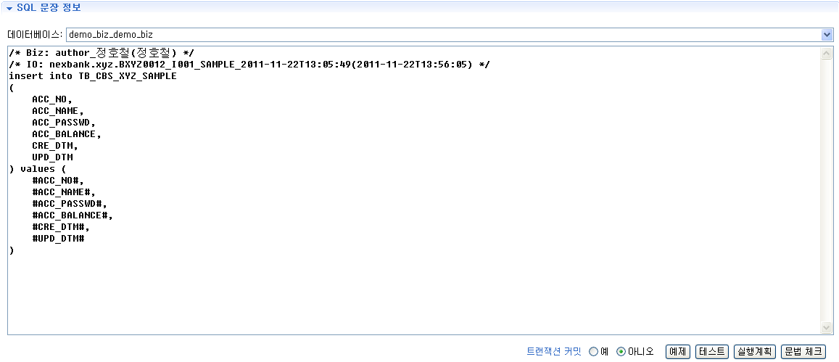

위와 같이 DML 문을 작성하며, 바인드 변수는 ## 로 감싸서 표시한다. 이 바인드 변수는 프로그램에서 Map 객체에 Put 하여 전달하도록 한다. 주의할 것은 SQL 작성시 Comment 안에 ## 로 감싸진 bind 변수가 있을 경우 SQL 해석이 정상적으로 이루어지지 않아 에러가 발생하므로 SQL Comment 안에는 절대로 ## 바이드 변수를 넣지 않도록 해야함

      - SQL 호출
온라인에서와 마찬가지로 dbInsert(), dbUpdate(), dbDelete() 메소드를 통해 DML 을 실행한다.
메소드 | 리턴값
protected final int dbInsert(String sqlId, Object param, IBatchContext context)  protected final int dbInsert(String sqlId, Object param, DBSession session)  protected final int dbInsert(String sqlId, Object param) | 처리건수
protected final int dbUpdate(String sqlId, Object param, IBatchContext context)  protected final int dbUpdate(String sqlId, Object param, DBSession session)  protected final int dbUpdate(String sqlId, Object param) | “
protected final int dbDelete(String sqlId, Object param, IBatchContext context)  protected final int dbDelete(String sqlId, Object param, DBSession session)  protected final int dbDelete(String sqlId, Object param) | “

- 주의) 첫 번째 파라미터인 sqlId 지정 시, 온라인에서는 [BizUnit명].[Sql ID] 와 같은 형태이었어나, 배치에서는 sqlId 만 지정한다.
- 두 번째 파라미터 Object param 은 xsql 작성시 지정한 설정한 ParameterClass 의 타입에 해당하는 객체를 사용하며 대부분 Map 객체 타입을 사용한다. NEXCORE 에서 사용하는 IRecord 는 java.util.Map을 상속 받은 인터페이스이므로 파라미터 타입으로 IRecord 를 그대로 사용할 수 도 있다.
- 세번째 파라미터가 IBatchContext 일 경우는 주 DataSource 를 대상으로 DML 이 수행되며, DBSession 객체일 경우는 주 DataSource 가 아닌 DBSession 객체가 가리키는 별도의 DataSource를 대상으로 DML 이 수행된다. 생략 시에는 context를 넣은 것과 동일하다.

    - Select 개발
배치에서는 온라인과 마찬가지로 Record 방식으로 select 결과를 처리하지만, RecordSet 은 조회 결과를 JVM Heap 메모리에 담아두는 구조이므로 대량 데이터 조회 시에는 메모리 문제를 유발 시킬 수 있다. 온라인 서비스의 경우 한 화면에서 보여지는 데이터의 건수가 제한이 있으므로 큰 문제가 안 되지만, 배치에서는 수백 수천만의 대량 데이터를 처리해야 하므로 RecordSet 방식으로는 사용할 수 없다. 배치에서는 RecordSet 방식을 사용하지 않고 매 Record fetch 시마다 그 Record를 처리하는 핸들러 메소드를 callback 하는 RecordHandler 방식을 이용한다.

      - SQL 작성
Insert, Update, Delete 와 달리 Select 시에서는 리턴 되는 데이터가 있으므로 출력 타입을 지정한다. 아래와 같이 출력 타입은 ResultClass 로, 출력 클래스는 hmap으로 한다. hmap 은 Java.util.HashMap 의 약자임
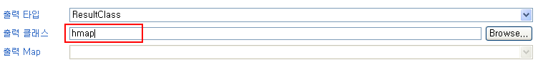
위와 같이 출력 클래스를 hmap으로 하게 되면 put 순서가 유지 되지 않는 HashMap 의 특성에 따라 select 결과의 컬럼 순서가 IRecord 의 컬럼 순서와 맞지 않게 된다. 만약에 select 결과 컬럼 순서와 IRecord의 헤더 컬럼 순서가 동일해야 하는 경우라면 아래와 같이 java.util.LinkedHashMap을 지정한다. java.util.LinkedHashMap 은 HashMap 과 동일하지만 put 순서를 유지하는 Map 구현체임.
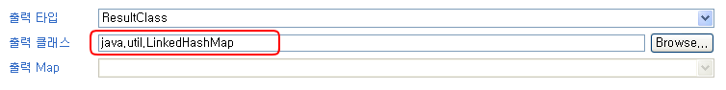

      - SQL 호출
메소드
protected final void dbSelect(
String sqlId, Object param, AbsRecordHandler recordHandler, IBatchContext context)
protected final void dbSelect(
String sqlId, Object param, AbsRecordHandler recordHandler, DBSession session)
protected final void dbSelect(
String sqlId, Object param, AbsRecordHandler recordHandler)

dbSelect() 메소드는 위와 같이 Record를 처리하는 AbsRecordHandler 객체를 파라미터로 지정하며, AbsRecordHandler 클래스는 다음의 abstract 클래스를 상속 받아 구현함

public abstract class AbsRecordHandler {
…
/**
* DB 조회 결과, 각 레코드(행) FETCH 시 호출된다.
* @param record FETCH 된 레코드(행)
*/
public abstract void handleRecord(IRecord record);
…
}

      - RecordHandler 클래스 구현
기본적으로는 Select 쿼리 하나당 하나의 AbsRecordHandler 클래스를 만드는 것을 원칙으로 하며, 소스코드의 관리 편의성과, 가독성을 높이기 위해 다음과 같이 별도로 분리된 메소드에 Anonymous 클래스로 구현한다.

- Anonymous Class : 메소드 중간에 생성하는 Local class 의 한 종류로써 클래스 명을 지정하지 않고 생성하는 클래스. Interface 또는 abstract class를 상속 받아 abstract method 구현만으로 클래스를 만들며, 일반적으로 별도 클래스 작성이 번거로운 시점에 프로그램 메소드 중간에 동적으로 클래스를 만들 때 많이 사용하며, 전체 로직과 각 행의 처리 로직이 하나의 자바 파일에 위치하므로 소스코드 관리를 용이하게 할 수 있다.

- RecordHandler 구현 부분을 별도의 메소드로 분리하여 전체 흐름과 각 조회 처리 로직을 분리하여 가독성을 높이도록 함

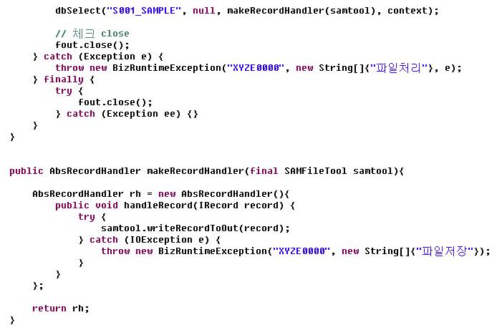
위 예제에서는 “S001_SAMPLE” 이라는 쿼리가 실행되며 쿼리 결과 매 ROW 마다 건건이 아래의 handleRecord() 메소드가 호출된다.

    - 단 건 Select 개발
간단한 결과 조회와 같이 1-row 조회 쿼리 같은 경우는 AbsRecordHandler 를 구현하지 않고 쿼리 결과를 IRecord 로 리턴받을 수 있다. 이 경우 쿼리 결과가 2건 이상이 될 경우는 Exception 이 발생한다. 전체 건수 조회에 유용하게 사용될 수 있다.

메소드
protected IRecord dbSelectSingle(String sqlId, Object param, IBatchContext context)

// 대상 건수 체크
IRecord rec = dbSelectSingle("S002_SAMPLE_CNT", sqlparam, context);
long totalCnt = rec.getLong("CNT");
context.setProgressTotal(totalCnt);

    - 소량 Select 개발
3.5 버전 이후에는 개발 편의를 위해 대량이 아닌 데이타의 경우 다건 조회의 결과를 IRecordSet 형태로 리턴하는 메소드를 제공한다. 대량 데이터가 아닌 소량의 참조성 정보와 같은 경우는 이 메소드를 이용하여 쉽게 메모리에 구성할 수 있다. 이 경우 하나의 IRecordSet 에 담을 수 있는 최대 IRecord 의 개수의 제약 사항은 온라인 프레임워크의 설정을 그대로 적용받는다. 조회 결과의 건수가 이 최대값 이상일 경우는 Exception 이 발생한다.

메소드
protected IRecordSet dbSelectMulti(String sqlId, Object param, IBatchContext context)

// 부점 정보 조회
IRecordSet rs = dbSelectMulti("S003_DEPT", sqlparam, context);

    - 중간 Commit
대량 데이터의 Insert, Update, Delete 중에는 DB 의 부하를 줄이고, 트랜잭션 타임아웃을 방지하기 위해 처리 중간 중간에 commit 을 수행하는 것이 바람직하다. txCommit() 메소드를 이용한다.

    - 중간 값 저장
대량 데이터를 Insert, Update, Delete 하는 도중에 에러가 발생하여 배치 프로그램이 중단된 경우 또는 사용자에 의해 의도적으로 실행을 중단한 경우 최종 commit 된 지점 이후의 데이터만 재처리 대상으로 실행하고자 할 경우 최종 처리를 어디까지 했는지 저장했다가 다음 번 실행 때 그 값을 조회하여 활용할 수 있는 기능을 제공한다. 내부적으로는 프레임워크에서 관리되는 테이블에 중간 값을 write, read 하는 방식으로 수행된다.

메소드 | 설명
protected void  saveValue(IBatchContext context, String key, String value) | Key, value 를 저장함
protected void  loadValue(IBatchContext context, String key) | Key 에 해당하는 value 를 조회함

Value 값의 유효 범위는 Job Instance 이다. 즉 동일한 Job Instance 에 대해서는 save 한 값을 load 할 수 있다. 만일 동일 Job 이지만, Instance 가 다른 경우 (예, 전일 실행된 Job, 수동으로 다시 activation 한 Job) 는 한 Job Instance 에서 save 한 값을 다른 Instance 에서 load 할 수 없다. Key 값은 Job Instance 내에서 유일한 값으로 자유롭게 지정하여 사용한다.

saveValue()를 이용하여 값을 저장할게 될 경우 이 값은 프레임워크 영역의 테이블에 저장되며 txCommit() 의 영향을 받아 트랜잭션 처리가 된다. 따라서 처리 중간에 에러가 발생할 경우 최종 commit 시의 saveValue() 값이 저장되게 되어 다음 번 수행 때 그 값을 loadValue() 하여 처리할 수 있다.

저정되는 테이블 명은 기본적으로는 “SKF_BAT_INST_VAR” 이며, 이 테이블 명은 Job 파라미터를 통해 변경 가능하다. Job 파라미터 “INST_VAR_TABLE_NAME” 의 값으로 테이블 명을 설정시 설정된 테이블 명에 중간 값이 저장된다. (이 기능은 3.3 버전 이후 가능함)

    - 대량 데이터 DML의 Array 처리
대량 데이터 Insert, Update 시에는 오라클의 Array Processing 과 같은 기술을 이용하여 대량 데이터를 처리를 빠르게 할 수 있으며, 자바에서는 PreparedStatement 의 addBatch()를 이용하여 처리할 수 있다. NEXCORE 배치 프레임워크에서는 다음의 패턴으로 batch 처리를 한다.

주 트랜잭션 사용인 경우
txBegin(context);
dbStartSession(context);
dbBeginBatch(context);

for (…………) {
dbInsert(~~~~, context);
}

dbEndBatch(context);
dbEndSession(context);
txCommit(context);

dbBeginBatch() 부터 dbEndBatch() 까지가 addBatch 처리될 구간이며, dbInsert()가 호출될 때마다 Insert 데이터가 메모리에 적재되었다가 dbEndBatch() 가 불릴 때 SQL statement 가 실행되면서 메모리에 쌓여있던 bind 변수 값들이 한꺼번에 DBMS로 전달되어 Insert 가 한번 수행됨. 한번의 SQL 수행으로 다량의 Row를 처리하게 되므로 빠른 속도로 Insert/Update 가 이루어 진다. 그러나 한번의 처리 양을 너무 크게 할 경우 JVM 메모리를 다 써버리게 되어 OutOfMemoryError 를 유발할 수 있으므로 적절한 양을 조절해야 한다. 일반적으로 array 크기를 1000건 이하로 설정하기를 권장함

      - Array 처리 예제
public AbsRecordHandler makeRecordHandler(IBatchContext context){

AbsRecordHandler rh = new AbsRecordHandler(context) {
public void preStartFetch() {
txBegin();
dbStartSession(context);
dbBeginBatch(context);

}

public void handleRecord(IRecord row) {
dbInsert("I001_SAMPLE", row, context);
context.setProgressCurrent(getCurrentRecordCount());

if (getCurrentRecordCount() % commitCount == 0) {
dbEndBatch(context);
dbEndSession(context);

txCommitAndBegin();

dbStartSession(context);
dbBeginBatch(context);
}
}

public void postEndFetch() {
dbEndBatch(context);
dbEndSession(context);
txCommit();
}
};

return rh;
}

위 예제에서 preStartFetch() 는 select 결과를 fetch 하기 전에 처음 한번 불리는 메소드이며, postEndFetch() 는 select 결과 fetch 가 모두 끝난 후 한번 불리는 메소드이다.

    - 별도 DataSource 작업
주 DataSource 를 대상으로 DB Access 를 하는 것 이외에 별도의 DataSource 를 대상으로도 DB Access 를 할 수 있다. 이때 dbNewSession() 메소드를 이용하여 DBSession 객체를 얻은 후에 db*** 메소드의 맨 마지막 파라미터로 주면 해당 DataSource 를 대상으로 DB 처리가 된다.
메소드
protected final DBSession dbNewSession(
IBatchContext context, boolean isXA, String optionString)

dbNewSession 의 두 번째 파리미터인 isXA 는 XA DataSource 를 매핑할 것인지를 선택한다. 프레임워크의 DataSource 매핑시에 XA 용 DataSource 와 Non-XA용 DataSource를 모두 매핑하고 여기서는 isXA의 값에 따라 적절한 DataSource를 리턴 한다. XA 용 DataSource 를 사용할 경우 txBegin(), txCommit(), txRollback() 등의 트랜잭션 메소드의 제어를 받게 된다. Non-XA DataSource가 필요한 경우는 DB to DB 패턴의 배치 프로그램에서 중간 commit 을 할 경우, select 하고 있는 세션을 대상으로 txCommit() 의 영향을 받지 않도록 하기 위해 필요하다. 뒤에서 자세히 설명함

세번째 파라미터인 optionsString 은 메핑을 위해 추가 메핑 정보를 부여할 때 사용한다. 프로젝트 상황에 맞게 customize 가능한 부분이며, 주로 BCV, EDW, ODS 등의 메인 DB가 아닌 제 3의 DB와 연결하는 용도로 사용된다.

DBSession 객체는 실제로는 DBMS 와의 Session 정보 (JDBC Connection) 를 담고 있는 것이 아니라 DataSource 의 매핑 정보를 담고 있다. 따라서 동일 조건의 DBSession 객체를 여러 개 생성할 경우 동일 DataSource 에 대한 매핑 정보만 담고 있는 DBSession 객체가 여러 개 생성된 것이므로, 실제 DB 세션 (JDBC Connection) 은 하나가 생성된다.

    - AutoCommitRecordHandler
앞의 예제에서 txCommit() 트랜잭션, 중간 Commit, 대용량 처리를 위한 array 처리 (dbBeginBatch(), dbEndBatch()), 중간 값 저장 등의 기능을 이용하여 RecordHandler를 이용할 경우, 비즈니스 로직 보다는 이런 DB 처리를 위한 부분이 소스 코드의 상당 부분을 차지하게 되어 소스 코드의 가독성을 떨어트리고, begin, end 의 쌍을 제대로 맞추지 못해 에러가 발생할 가능성이 높다. 이런 부분을 보완하기 위해 프레잉워크에서는 AutoCommitRecordHandler 를 제공하여 RecordHandler 내부에서는 비즈니스 로직 처리 부분만 기술하고 그 외 DB 처리 부분은 프레임워크가 자동으로 하도록 하여 쉽게 DB 처리 RecordHandler를 개발할 수 있도록 한다.

      - AutoCommitRecordHandler 의 속성
속성 | 설명 | 예제
addBatchMode | Addbatch 모드로 동작할지 말지 설정 | setAddBatchMode(true);  default : true
commitCount | Commit 건수를 설정. 이 값이 addbatch 건수와 동일하게 설정됨 | setCommitCount(100);  default : 100
saveValueKey | 중간 값 저장을 위한 키 값 설정 | setSaveValueKey(“PROC_CNT”)  defaut : null
stopWhenException | 에러발생시 계속진행할지, 정지할지 결정 | setStopWhenException(false)  default : true
targetRecordRange | 대상 레코드 범위. 전체 레코드 중에서 특정 범위에 대해서만 처리하고자 할 때 범위를 지정함. 에러 재처리에 사용됨 | setTargetRecordRange(long, long)  ➔ from, to index  setTargetRecordRange(List<long[]>)  ➔ list of [from, to]
AutoCommitRecordHandler 는 위의 속성을 통해 트랜잭션 값들을 설정함

      - AutoCommitRecordHandler 사용 예제
public void execute(final IBatchContext context) {
DBSession readSession = dbNewSession(context, false, null);

dbSelect("S001", new HashMap(), makeRecordHandler(), readSession);
}

private AbsRecordHandler makeRecordHandler() {
AutoCommitRecordHandler handler =
new AutoCommitRecordHandler (this, batchContext) {
public void handleRecord(IRecord rec) {
// select 한 데이터 가공 처리..
rec.set("ADDRESS", rec.get("ADDRESS")+"**");
// 주 DataSource 에 Insert 수행.
dbInsert("I001", rec, context);
context.setProgressCurrent(getCurrentRecordCount());
}
};
handler.setAddBatchMode(true); // add-batch 모드
handler.setCommitCount(100); // commit count를 100으로 설정
handler.setStopWhenException(false); // 에러발생시 계속 진행함

return handler;
}

AutoCommitRecordHandler 를 이용하면 위의 예제와 같이 트랜잭션 API와 array 처리 관련 API를 직접 사용하지 않고 handleRecord() 메소드 안에는 비즈니스 처리 로직 만을 구현하게 되므로 개발 편의성을 높일 수 있다.

      - 재처리 – 에러 시 중단 방식
RecordHandler 수행 중 에러 발생시 skip 하고 계속 수행할지, 정지하고 바로 Exception 을 throw 할지를 AutoCommitRecordHandler 의 stopWhenException 속성으로 설정한다. 아래의 예제는 이 속성을 true 로 설정하여 바로 Exception 을 발생시키는 경우의 예제이며, 이 경우 에러조치 후 이 배치 프로그램의 Job Instance 를 rerun 하여 재처리 하는 경우, 이전 commit 지점 이후의 데이터만 처리되도록 하는 예제이다. 이때 AutoCommitRecordHandler 의 targetRecordRange 속성을 이용하여 처리 대상 레코드 범위를 지정하여 재처리 범위를 지정한다.
public void execute(final IBatchContext context) {

DBSession readSession = dbNewSession(context, false, null);

AutoCommitRecordHandler handler = makeRecordHandler();

handler.setAddBatchMode(true); // add-batch 모드
handler.setCommitCount(100); // commit count를 100으로 설정
handler.setSaveValueKey("PROC_CNT"); // 중간값 키를 PROC_CNT 로
handler.setStopWhenException(true); // 에러발생시 중단함

// 이전 최종 commit 지점 이후부터 실행하기 위해 target range 를 설정함
long fromIndex = toLong(loadValue(context, "PROC_CNT")) + 1;
handler.setTargetRecordRange(fromIndex, Long.MAX_VALUE);

// DB 조회 하여 handler 수행함.
dbSelect("S001", new HashMap(), handler, readSession);
}

private AbsRecordHandler makeRecordHandler() {
AutoCommitRecordHandler handler =
new AutoCommitRecordHandler (this, batchContext) {
public void handleRecord(IRecord rec) {
// select 한 데이터 가공 처리..
rec.set("ADDRESS", rec.get("ADDRESS")+"**");
// 주 DataSource 에 Insert 수행.
dbInsert("I001", rec, context);
context.setProgressCurrent(getCurrentRecordCount());
}
};

return handler;
}

handler.setSaveValueKey() 메소드로 중간값 저장 Key를 설정하면 commit 될 때마다 handler 내의 record 의 위치가 프레임워크 중간 값 테이블에 저장된다. 재처리 시에는 loadValue() 메소드를 이용하여 이 값을 읽고 그 위치에 1을 더한 값을 from index 로 하여 setTargetRecordRange(long fromIndex, long toIndex) 메소드로 처리대상 범위를 설정한다. 위 예제에서는 “PROC_CNT” 를 키로 하는 중간 값을 이용하여 처리 대상 범위를 지정하면, 재처리 실행 시 이전에 정상 commit 된 건들은 skip 하고 그 후의 건들에 대해서만 handleRecord() 메소드가 호출된다. 위 예제에서 toIndex 값을 Long.MAX_VALUE 를 준 것은 무한이 큰 값을 지정하여 끝까지 처리한다는 것을 의미한다.

위의 예제는 AutoCommitRecordHandler 의 targetRecordRange 속성과 saveValueKey 속성을 이용하여 중간 값을 저장하고 그 값을 이용하여 재처리 시 이전 실행에 처리되지 않은 나머지 부분만 처리하는 예제를 보여준 것이며, 실제 업무에 적용할 때는 좀더 복잡한 예외 케이스를 고려하도록 구현해야 한다. 위 예제는 “S001” 쿼리를 여러 번 수행하더라도 동일한 결과가 나올 때만 사용 가능한 구조이며, Select 할 때 마다 결과의 순서가 다르거나 데이터가 다른 경우는 위와 같이 하지 않고, 먼저 한번 조회 결과를 파일로 Write 한 후에 그 파일을 읽어 처리하는 방식으로 해야 한다. 파일로 처리할 경우 여러 번 Read 하더라도 모 데이터가 변하지 않으므로 여러 번 Read 처리를 하더라도 순서가 바뀌는 일이 없다.

      - 재처리 – 에러 시 skip 방식
AutoCommitRecordHandler 에서 stopWhenException 값이 false 일 경우는 처리 중간에 에러가 발생하더라도 끝까지 계속 처리를 하며, 에러가 발생한 구간의 레코드 index 정보를 다음의 API를 통해 읽어올 수 있음.
public List<long[]> getErrorBlockIdxList()
리턴 되는 List 객체에는 구간정보가 담긴 long[] 객체가 포함되어 있다. long[]의 [0] 에는 begin index, [1] 에는 end index. 예를 들어 [0]=1, [1]=100 일 경우 1번째 레코드부터 100번째 레코드까지 구간에서 에러가 발생했다는 의미임
전체 처리대상
1
100
Addbatch 로 하지 않고 건별로 commit 하도록 다시 처리함
200
에러 구간
rollback
건별재처리

300
Addbatch 로 하지 않고 건별로 commit 하도록 다시 처리함
건별재처리
400
에러 구간
rollback
500
… …

위 그림과 같은 상황은 101 ~ 200 번째 구간과, 401 ~ 500 번째 구간 처리 중에 에러가 발생한 경우이다. 이 경우에 getErrorBlockIdxList() 가 리턴 하는 값은 { [101,200], [401,500] } 가 되며 이 구간의 200 개의 row의 handleRecord() 메소드 내의 처리는 rollback이 되는데, 이것은 구간 별로 commit 이 이루어지므로 구간 전체가 rollback이 되게 되는 것이다. 에러 구간 재처리는 이와 같이 구간 전체가 rollback 된 상황에서 구간 내의 정상 건들을 다시 처리하여 정상 commit 되도록 하는 것을 의미한다. 이를 위해 전체 처리 대상 데이터를 처음부터 다시 scan하여 처리하되 targetRecordRange를 에러 구간으로 한정하고, non-addbatch 모드, commit count = 1 로 하여 건건이 처리되도록 실행하여 에러 구간내의 정상 건들이 정상 commit 되도록 한다.
public void execute(final IBatchContext context) {
DBSession readSession = dbNewSession(context, false, null);

AutoCommitRecordHandler handler = makeRecordHandler();

handler.setAddBatchMode(true); // add-batch 모드
handler.setCommitCount(100); // commit count를 100으로 설정
handler.setStopWhenException(false); // 에러발생시 계속 진행함

dbSelect("S001", new HashMap(), handler, readSession);

List<long[]> errBlockList = handler.getErrorBlockIdxList(); // 에러 구간

/*
* *******************************************************************
* ***** 에러처리 로직 개요 *****
* *******************************************************************
*
* addBatch 방식에서는 commit count 단위로 array 로 DML 이 수행되며,
* commit count 단위로 트랜잭션 처리가 되므로, 해당 블럭에 한건이라도
* 에러가 발생하면 블럭 전체가 rollback 됨.
*
* 이런 경우에는 에러 블럭에 대해서 commit count를 1 로 하여 건건이 다시 수행하여
* 에러가 아닌 정상 건들에 대해서는 정상적으로 UPDATE/INSERT 가 되도록 함.
*
* 재처리 과정에서도 에러가 발생한 건들은 확정 에러건들이므로
* 이런 건들은 로그하거나 별도의 업무적 에러 처리를 하도록 해야함
*
* commit count 를 1 로 할 경우에 getErrorBlockIdxList() 메소드는
* begin, end 인덱스 값이 동일한 단일행의 인덱스 값 리스트를 리턴함.
*
* ===================================================================
*/
if (errBlockList != null && errBlockList.size() > 0) {
logInfo("**** 에러구간 재처리 ****");
handler.setAddBatchMode(false); // addBatch 로 하지 않음
handler.setCommitCount(1); // 건건이 commit
handler.setStopWhenException(false); // 에러 발생해도 계속 수행함.
handler.setTargetRecordRange(errBlockList); // 에러 발생한 블록만 대상으로함

// 에러처리를 위해 다시 읽는다.
dbSelect("S001", new HashMap(), handler, readSession);

List<long[]> realErrBlockList = handler.getErrorBlockIdxList(); // real error record
// realErrBlockList 은 확정 에러 건들임. 업무적으로 에러 처리가 필요함

if (realErrBlockList.size() > 0) { // 에러 블록 리스트가 0 이상이라면 이 Job 을 End Fail 시키기 위해 Exception 을 throw 한다.
throw new BizRuntimeException("……"); // Exception throw
}

}
}

private AbsRecordHandler makeRecordHandler() {
AutoCommitRecordHandler handler =
new AutoCommitRecordHandler (this, batchContext) {
public void handleRecord(IRecord rec) {
// select 한 데이터 가공 처리..
rec.set("ADDRESS", rec.get("ADDRESS")+"**");
// 주 DataSource 에 Insert 수행.
dbInsert("I001", rec, context);
context.setProgressCurrent(getCurrentRecordCount());
}
};

return handler;
}

위 예제 프로그램 다음의 특징이 있다.
1. 두 번의 데이터 scan | dbSelect() 메소드를 이용하여 전체 처리 대상을 추출하는 작업을 본 처리와 에러 처리 용으로 두 번 한다. 본 처리 때 select 한 데이터를 재사용할 수 없는 이유는 대량의 데이터를 처리하는 배치 환경 특성상 집합 개념으로 데이터를 쌓아두고 처리하지 않고 스트림 방식으로 흘려 보내기 때문에 이미 흘러간 데이터는 재사용할 수 없다.  3.6 버전부터는 두 번의 scan 없이 처리되도록 하는 기능을 제공한다. 아래 설명을 참고
2. 재처리시  commit count = 1 | 에러 재처리 시에는 commit count를 1 로 하여 건건이 commit 되도록 한다. 그렇게 해야지만 다른 데이터의 오류로 인해 통째로 rollback 되는 현상을 방지 할 수 있다.
3. 재처리시  처리 대상 범위 한정 | setTargetRecordRange() 메소드를 이용하여 본 처리시 발생한 구간만 처리하도록 범위를 한정한다. Fetch 시에 이 범위에 포함되지 않는 record 는 아무런 처리 없이 skip 처리된다.
4. 재처리시  핸들러 재사용 | 본 처리시에 사용한 핸들러를 에러 재처리시에도 그대로 사용할 수 있다.
5. 재처리시  최종 에러 데이타 | 에러 재처리 수행 후에 getErrorBlockIdxList() 로 리턴 받은 에러 위치 정보는 구간을 나타내지 않고 단일 건의 위치를 담고 있다.  예) { [153,153], [178,178], [456,456] } 와 같이 [0]과 [1]이 동일한 값이 리턴됨.

      - 재처리 – 에러 시 skip 방식의 자동 재처리 (retryForDetailPosition)
3.6 버전부터는 앞에서 설명한 에러시 skip 방식에서 블록 전체가 rollback 될 때 그 블록을 자동으로 건건이 retry 하여 정확한 에러 record 위치를 찾아주는 기능을 제공한다. retryForDetailPosition 속성을 true로 할 경우 이 기능이 동작한다. retryForDetailPosition 속성은 addbatch 모드에서만 동작하며, retryForDetailPosition 속성이 true로 설정되면 stopWhenException 은 자동으로 false 가 된다.

public void execute(final IBatchContext context) {
DBSession readSession = dbNewSession(context, false, null);

AutoCommitRecordHandler handler = makeRecordHandler();

handler.setAddBatchMode(true); // add-batch 모드
handler.setCommitCount(100); // commit count를 100으로 설정
handler.setStopWhenException(false); // 에러발생시 계속 진행함
handler.setRetryForDetailPosition(true); // 에러발생시 블록 내를 건건이 재처리함

dbSelect("S001", new HashMap(), handler, readSession);

// realErrBlockList 은 확정 에러 건들임. 업무적으로 에러 처리가 필요함
List<long[]> realErrBlockList = handler.getErrorBlockIdxList(); // real error record

if (realErrBlockList.size() > 0) { // 에러 블록 리스트가 0 이상이라면 이 Job 을 End Fail 시키기 위해 Exception 을 throw 한다.
throw new BizRuntimeException("……"); // Exception throw
}
}

private AbsRecordHandler makeRecordHandler() {
AutoCommitRecordHandler handler =
new AutoCommitRecordHandler (this, batchContext) {
public void handleRecord(IRecord rec) {
// select 한 데이터 가공 처리..
rec.set("ADDRESS", rec.get("ADDRESS")+"**");
// 주 DataSource 에 Insert 수행.
dbInsert("I001", rec, context);
context.setProgressCurrent(getCurrentRecordCount());
}
};

return handler;
}

이전 방식에서는 블록 단위로 rollback 된 부분에서 정확한 위치를 찾기 위해 건건이 재처리를 하도록 프로그램 했어야 하는 불편함이 있으나, 3.6 버전에서 새롭게 제공하는 retryForDetailPosition 기능은 이러한 재처리 부분을 프레임워크 내부에서 제공한다. Addbatch 실행시에 하나의 블록 구간만큼을 버퍼에 담아 두었다가, 에러 발생시 그 블록 내의 record 들을 건건이 재실행 (handleRecord() 메소드 호출) 하여 정상 건에 대해서 재실행 후 commit 처리한다. 예제와 같이 dbSelect 를 한번만 수행하는 장점이 있다.

주의 할 것은 rollback 시에는 DB 트랜잭션이 rollback 되는 것이므로 파일 write 와 같은 부분은 rollback 의 영향을 받지 않는다. 지금까지 설명한 AutoCommitRecordHandler 의 addbatch 처리, retryForDetailPosition 처리 등과 같은 기능은 대량의 DB Update 를 수행할 때 빠른 성능을 위해 블록 단위로 데이터를 처리하는 것이 목적임을 염두에 두어야한다. 따라서 트랜잭션 데이터가 아닌 파일 write, socket send 와 같은 동작은 AutoCommitRecordHandler의 handleRecord() 안에서 사용할 때 주의 하여야 한다 (파일 write, socket send 는 취소되지 않는다. )

    - 대량 Select fetch 중에 Update 수행
DB to DB 패턴으로 처리하는 경우 대량 데이터를 Select 하여 그 결과를 RecordHandler 안에서 가공하여 Insert/Update 를 수행한다. 이때 txCommit() 을 이용하여 중간 commit 을 할 경우 다음과 같은 에러를 만나는 경우가 있다.

Caused by: java.sql.SQLException: ORA-01002: 인출 시퀀스가 틀립니다
at oracle.jdbc.driver.DatabaseError.throwSqlException(DatabaseError.java:112)
at oracle.jdbc.driver.T4CTTIoer.processError(T4CTTIoer.java:331)
at oracle.jdbc.driver.T4CTTIoer.processError(T4CTTIoer.java:288)
at oracle.jdbc.driver.T4C8Oall.receive(T4C8Oall.java:743)
at oracle.jdbc.driver.T4CPreparedStatement.doOall8(T4CPreparedStatement.java:216)
at oracle.jdbc.driver.T4CPreparedStatement.fetch(T4CPreparedStatement.java:1027)
at oracle.jdbc.driver.OracleResultSetImpl.close_or_fetch_from_next(OracleResultSetImpl.java:291)
at oracle.jdbc.driver.OracleResultSetImpl.next(OracleResultSetImpl.java:213)

Caused by: java.sql.SQLException: 명령문 종료: next
at oracle.jdbc.driver.DatabaseError.throwSqlException(DatabaseError.java:112)
at oracle.jdbc.driver.DatabaseError.throwSqlException(DatabaseError.java:146)
at oracle.jdbc.driver.OracleResultSetImpl.next(OracleResultSetImpl.java:187)

이러한 문제의 원인은 중간 Commit을 위한 txCommit() 메소드가 Select 하고 있는 세션에도 commit 을 하게 되어 select 세션의 cursor가 초기화 되어 발생하는 현상이다. 이 문제를 해결하기 위해서는 Select 를 별도의 DB 세션으로 수행하고 그 세션을 기본 XA 트랜잭션에 참여하지 않도록 하는 것이다. 앞에서 설명한 dbNewSession() 메소드를 이용하여 다음과 같이 Non-XA 용 DBSession 객체를 생성하여 select 하게 되면 별도의 Non-XA 세션으로 select 가 수행되므로 txCommt() 의 영향을 받지 않는다.

DBSession readSession = dbNewSession(context, false, null);
dbSelect("S001", new HashMap(), handler, readSession);
  - 파일 처리
    - 개요
NEXCORE 기본 자료형인 RecordSet, Record 객체를 정의된 레이아웃의 텍스트 파일로 Read, Write 할 수 있도록 변환 및 파싱하는 기능을 nexcore.framework.bat.util.SAMFileTool, CVSFileTool 클래스를 통해 제공한다. 고정길이 방식일 경우 SAMFileTool 클래스를 이용하고 구분자 방식일 경우 CSVFileTool 을 이용한다.

    - 파일 레이아웃 정의
      - 고정길이 방식
길이 방식의 파일 레이아웃 정의는 SAMFileTool 의 addColumnInfo() 메소드를 이용하여 정의한다.
메소드
public void addColumnInfo(String columnName, int length, int type)
설명 | columnName : Record 의 헤더명과 동일  length : 파일에 표현될 컬럼의 길이 (고정길이 방식에서는 필드 길이를 반드시 지정함)  type : 컬럼의 타입. write시에는 기본 패딩 문자 및 방향이 이 타입에 의해 결정됨.  Read 시에는 이 타입대로 Record.add() 함  SAMFileTool.TYPE_STRING,  SAMFileTool.TYPE_SHORT,  SAMFileTool.TYPE_INTEGER,  SAMFileTool.TYPE_LONG,  SAMFileTool.TYPE_FLOAT,  SAMFileTool.TYPE_DOUBLE,  SAMFileTool.TYPE_BIGDECIMAL  ※ STRING 타입일 경우는 공백문자 (0x20) 의 Right 패딩이 기본값.  그 외 타입일 경우는 0 (0x30) 의 Left 패딩이 기본값 으로 적용됨
public void addColumnInfo(String columnName, int length, int type,
byte paddingChar, int paddingDirection)
설명 | columnName : Record 의 헤더명과 동일  length : 파일에 표현될 컬럼의 길이  type : 컬럼의 타입. write시에는 기본 패딩 문자 및 방향이 이 타입에 의해 결정됨.  Read 시에는 이 타입대로 Record.add() 함  paddingChar : write시에 length 보다 데이터가 작을 때 이 문자로 패딩함.  Read 시에는 해당 없음  paddingDirection : write시에 패딩을 할 경우, 패딩 방향을 정의함  SAMFileTool.PADDING_LEFT  SAMFileTool.PADDING_RIGHT

- columnName 에 null 을 지정할 경우 레이아웃 중간에 단순 구분자로 사용하기 위한 더미 컬럼을 의미함.
addColumnInfo(null, 3, SAMFileTool.TYPE_STRING, (byte)'*', SAMFileTool.PADDING_LEFT) 와 같이 지정할 경우 write 시에는 해당 위치에 ***가 write되고, read시에는 *** 문자를 skip 하고 read를 수행함.

      - 구분자 방식
구분자 방식의 파일 레이아웃은 CSVFileTool 의 addColumnInfo() 를 이용하여 정의한다.
메소드
public void addColumnInfo(String columnName, int type)
설명 | columnName : Record 의 헤더명과 동일  type : 컬럼의 타입. write시에는 기본 패딩 문자 및 방향이 이 타입에 의해 결정됨.  Read 시에는 이 타입대로 Record.add() 함  SAMFileTool.TYPE_STRING,  SAMFileTool.TYPE_SHORT,  SAMFileTool.TYPE_INTEGER,  SAMFileTool.TYPE_LONG,  SAMFileTool.TYPE_FLOAT,  SAMFileTool.TYPE_DOUBLE,  SAMFileTool.TYPE_BIGDECIMAL

CSVFileTool 에는 구분자 설정을 위해 다음의 추가 메소드가 있다.
메소드 | 설명 | 기본값
public void setDelimiterChar(char c) | 구분자 문자를 정의함 | ,
public void setWrapperChar(char c) | Wrapper 문자를 정의함 | “
public void setTrimCell(boolean b) | 데이터 trim 여부를 설정함 | False

      - 구분자 방식의 구분자 문법
CSV 파일의 문법은 기본적으로 Microsoft Excel 의 csv 파일 생성 규칙을 그대로 따른다.
규칙 | 변환규칙 | 예제
데이터 안에 구분자가 문자로 포함된 경우 | 해당 Cell의 시작과 끝을 Wrapper 문자로 감싼다.  Wrapper 문자는 반드시 시작과 끝 쌍이 맞아야 함 | 예)  ➔ 1,2,3,”한글,영어”,4,5,6
  1 | 2 | 3 | 한글,영어 | 4 | 5 | 6
데이터 안에 Wrapper 문자가 포함된 경우 | 해당 Cell의 시작과 끝을 Wrapper 문자로 감싼 후 데이터에 들어있는 Wrapper문자는 2개로 복제함 | 예)  ➔ 가,나,다,”NEXCORE””배치프레임워크””“,라,마
  가 | 나 | 다 | NEXCORE”배치프레임워크” | 라 | 마
구분자는 컴마 (,) , Wrapper는 인용부호 (“) 라고 가정할 경우임

위의 문법을 따르지 않을 경우 정상적으로 파싱이 되지 않는다.

    - Input/Output Stream 설정
메소드
public void setInputStream(InputStream inputStream)
파일을 읽어서 RecordSet 으로 read 하려고 하는 경우는 InputStream 을 설정해야 함
public void setOutputStream (OutputStream outputStream)
RecordSet 객체를 파일로 write 하려고 하는 경우는 OutputStream 을 설정해야 함
public void setEncoding(String charset)
Read/write 하려는 파일의 charset 을 지정한다. 지정하지 않을 경우 JVM 기본 “file.encoding” 속성이 적용됨.
대부분의 경우 미지정 또는 “MS949”로 지정하기를 권장함
public void setUseNewLineChar(boolean b)
이 값을 false로 할 경우 write시에는 Record 사이의 구분에 new line char 를 사용하지 않고 계속 붙어 쓴다는 의미이며, read 시에는 newline 를 고려하지 않고 record 들이 모두 한 줄로 붙어있다고 가정하고 파싱함.

- FileInputStream, FileOutputStream 을 직접 사용하기 보다는 BufferedInputStream, BufferedOutputStream 으로 wrap 하여 사용해야지만 성능을 높일 수 있음

    - 초기화
메소드
public void initialize()
앞의 레이아웃 설정, I/O Stream 설정, 인코딩 charset 설정, 버퍼 크기 설정을 마친 후 initialize() 메소드를 호출하여 read/write 작업을 준비함.
반드시 이 메소드를 호출해야 함

    - Write
앞의 설정 및 초기화 작업을 마친 후에는 writeRecordToOut(), writeRecordSetToOut() 메소드를 이용하여 RecordSet, Record 데이터를 파일로 write 함
메소드
public void writeRecordToOut(IRecord rec) throws IOException
레코드 객체 하나를 OutputStream 으로 write 함.

- 대량 데이터 dbSelect() 처리시에는 RecordSet 객체 전체를 담고 있는 구조가 아니고 각 Record 객체마다 callback 방식으로 처리되는 구조이므로 이때는 writeRecordToOut() 메소드를 이용하여 레코드 단위의 write를 함
- 레코드 데이터 write 후에는 new line 문자를 write 함

public void writeRecordSetToOut(IRecordSet rs) throws IOException
레코드 셋 객체 전체를 OutputStream 으로 write함.
public void writeMapToOut(Map rec) throws IOException
IRecord 객체는 컬럼을 확장할 수 없는 제약이 있으므로, IRecord 에 추가 컬럼이 필요한 경우 Map 객체로 변환하여 사용할 수 있음. 이때 Map 객체를 바로 파일로 Write 할 때 사용함

Map map = new CaseIgnoreHashMap(rec);

- 각 레코드 데이터 write 뒤에는 new line 문자를 write 하여 레코드를 구분한다. 이때 사용되는 new line 문자는 Java 기본 new line 문자를 사용하게 되므로 OS 마다 의존적이게 된다. Windows 환경에서는 [0x0D, 0x0A] (2바이트) 를 write 하고, Unix 환경에서는 [0x0A] (1바이트)를 사용한다.
- SAMFileTool 에서는 addColumnInfo() 메소드를 통해 지정한 길이보다 Record 의 데이터가 더 긴 경우는 지정된 길이만큼 자른 후 write 한다.

    - Read
파일을 읽어서 RecordSet 으로 구성할 경우는 다음의 메소드를 사용한다. 이때 대량 데이터 처리를 위해서는 dbSelect() 에서와 같이 RecordHandler 클래스를 구현하여 callback 하는 방식을 사용한다.
메소드
public IRecordSet readRecordSetFromInputStream(String recordSetId) throws IOException
recordSetId : 생성할 레코드 셋 객체의 ID 를 지정함
이 메소드는 InputStream으로부터 데이터 전체를 읽어 RecordSet 객체로 리턴함.
레코드가 많은 경우는 OutOfMemory 를 유발할 수 있으므로, 레코드 개수 10건 이내의 간단한 파일인 경우에만 사용하도록 함
public void readRecordSetFromInputStream(String recordSetId,
AbsRecordHandler recordHandler) throws IOException
recordSetId : 생성할 레코드 셋 객체의 ID 를 지정함
dbSelect() 에서의 대량 데이터 처리 방식과 동일하게 AbsRecorHandler 클래스의 handleRecord() 메소드가 callback 되는 방식으로 실행됨. 파일로부터 매 레코드를 읽어서 Record 객체를 만든 후 handleRecord() 메소드가 호출됨.

- Write 시에는 지정한 길이만큼 패딩 처리를 위해 pad char, pad direction 을 설정하여 사용하지만 read 시에는 지정한 패딩 문자를 사용하지 않고, 다음과 같이 처리한다

- STRING 타입인 경우는 데이터의 왼쪽 space (0x20)는 trim하지 않고 오른쪽만 trim하며, 그 외 NUMBER 타입인 경우는 양쪽 패딩한 후 왼쪽의 0 (0x30) 문자를 trim처리함.

    - DB to File 예제
public void execute(final IBatchContext context) {
// TB_CB_XYZ_SMPL01 테이블을 조회하여 SAM 파일로 저장함

// SAM 파일 처리를 위한 준비
final SAMFileTool samtool = new SAMFileTool();

OutputStream fout = null;
try {
// write 할 파일. 명명규칙 표준에 따른 데이터 파일명 생성

File outFile = new File(context.getInParameter("OUT_FILE"));

// 디렉토리가 없을 경우 먼저 생성함.
samFile.getParentFile().mkdirs();

// 파일 오픈함
fout = new BufferedOutputStream (new FileOutputStream(outFile));

// 파일 OutputStream 설정
samtool.setOutputStream(fout);

// 파일 인코딩 설정
samtool.setEncoding("MS949");

// 파일 레이아웃 정의
samtool.addColumnInfo("NAME", 10, SAMFileTool.TYPE_STRING);
samtool.addColumnInfo("ADDRESS", 30, SAMFileTool.TYPE_STRING);
samtool.addColumnInfo("EMAIL", 20, SAMFileTool.TYPE_STRING);
samtool.addColumnInfo("PHONE", 20, SAMFileTool.TYPE_STRING);
samtool.addColumnInfo("GRADE", 5, SAMFileTool.TYPE_STRING);
samtool.addColumnInfo("AMOUNT", 20, SAMFileTool.TYPE_BIGDECIMAL);
samtool.addColumnInfo(null, 1, SAMFileTool.TYPE_STRING,
(byte)'.', SAMFileTool.PADDING_LEFT);
samtool.addColumnInfo("RATE", 10, SAMFileTool.TYPE_BIGDECIMAL);
samtool.addColumnInfo("MYTS", 30, SAMFileTool.TYPE_STRING);
samtool.initialize();

Map param = new HashMap();

// DB 조회 수행.
dbSelect("S001", param, makeRecordHandler(samtool), context);

}catch (Exception e) {
throw new BizRuntimeException("메세지코드", e);
}finally {
try {
fout.close();// Exception 발생한 경우도 파일 close 해야함
}catch(Exception ee) {
ee.printStackTrace();
}
}
}

public AbsRecordHandler makeRecordHandler(final SAMFileTool samtool){

AbsRecordHandler rh = new AbsRecordHandler(){
public void handleRecord(IRecord record) {
try {
/*
DB select 한 결과 fetch시 매 row (Record객체) 마다 이 메소드가 호출됨.
DB 조회한 결과를 가지고 가공 또는 추가 연산이 필요한 경우에는
여기 handleRecord() 메소드에서 그 작업을 수행한 후
writeRecordToOut() 을 호출합니다.
*/
samtool.writeRecordToOut(record);
batchContext.setProgressCurrent(getCurrentRecordCount());
} catch (IOException e) {
logError(getCurrentRecordCount()+”th error”, e);
// TODO 에러처리해야함
}
}
};

return rh;
}

    - File to DB 예제
public void execute(final IBatchContext context) {
// write 할 파일.
File inFile = new File(context.getInParameter("IN_FILE"));

SAMFileTool samtool = new SAMFileTool();
samtool.setEncoding("MS949");

samtool.addColumnInfo("NO", 10, SAMFileTool.TYPE_INTEGER);
samtool.addColumnInfo("NAME", 10, SAMFileTool.TYPE_STRING);
samtool.addColumnInfo("ADDRESS", 30, SAMFileTool.TYPE_STRING);
samtool.addColumnInfo("EMAIL", 20, SAMFileTool.TYPE_STRING);
samtool.addColumnInfo("PHONE", 20, SAMFileTool.TYPE_STRING);
samtool.addColumnInfo("GRADE", 5, SAMFileTool.TYPE_STRING);
samtool.addColumnInfo("AMOUNT", 20, SAMFileTool.TYPE_BIGDECIMAL);
samtool.addColumnInfo(null, 1, SAMFileTool.TYPE_STRING,
(byte)'.', SAMFileTool.PADDING_LEFT);
samtool.addColumnInfo("RATE", 10, SAMFileTool.TYPE_BIGDECIMAL);

// 전체 건수 선 측정
InputStream in = null;
try{
in = new BufferedInputStream(new FileInputStream(inFile));
samtool.setInputStream(in);
samtool.initialize();

// 파일 전체 건수 측정.
// DummyRecordHandler 는 아무런 처리 없이 파일을 읽어 레이아웃 대로 파싱만 함.
DummyRecordHandler drh = new DummyRecordHandler();
samtool.readRecordSetFromInputStream("RS1", drh);

// 전체 건수 설정
// RecordHandler 가 loop를 모두 끝낸 후에 getCurrentSize()를 호출하면 handleRecord() 가 호출된 건수가 리턴됨. 이 값으로 전체 건수를 설정함
context.setProgressTotal(drh.getCurrentSize());
}catch(Exception e){
throw new BizRuntimeException("XYZE0000", new String[]{"파일처리"}, e);
} finally{
try { in.close(); } catch (Exception e2) {}
}

// 본 업무 처리.
// 이미 위에서 전체 파일을 한번 읽었으므로 파일 포인터는 파일의 맨 끝을 가리키고 있음.
// 본 업무 처리를 위해 파일을 다시 오픈함
try{
in = new BufferedInputStream(new FileInputStream(inFile));
samtool.setInputStream(in);
samtool.initialize();
samtool.readRecordSetFromInputStream("RS1",makeRecordHandler(context));
}catch(Exception e){
throw new BizRuntimeException("XYZE0000", new String[]{"파일처리"}, e);
} finally{
try { in.close(); } catch (Exception e2) {}
}
}

/**
* recordHandler 생성.
* @param context
* @return
*/
public AutoCommitRecordHandler makeRecordHandler(IBatchContext context){

// 중간 commit 을 위해 AutoCommitRecordHandler를 이용하여 트랜잭션 처리함.
// one-commit 으로 해야 한다면 AbsRecordHandler 를 이용하여 처리하고 트랜잭션은 위에 호출하는 쪽에서 txBegin(), txCommit() 으로 함
AutoCommitRecordHandler rh = new AutoCommitRecordHandler(this,context){
public void handleRecord(IRecord row) {
dbInsert("I001_SAMPLE", row, context);
context.setProgressCurrent(getCurrentRecordCount());
}
};
rh.setAddBatchMode(true);
rh.setCommitCount(commitCount);
rh.setStopWhenException(false);

return rh;
}

    - SimpleFileWriteRecordHandler
RecordHandler 내부에서 단순히 1:1 컬럼 매핑만 하고 값의 가공이 없는 경우는 RecordHandler를 구현할 필요 없이 프레임워크에서 제공되는 SimpleFileWriteRecordHandler를 이용하여 간단하게 처리할 수 있다.

import nexcore.framework.bat.base.SimpleFileWriteRecordHandler;

…

samtool.readRecordSetFromInputStream("RS1",
new SimpleFileWriteRecordHandler(context, samtool));

    - 다중 레이아웃 처리 – Write 처리 (고정길이방식 전용)
하나의 파일에 여러 개 의 레이아웃이 존재하는 경우에는 다음과 같은 방법으로 처리한다.

- 여러 개의 SAMFileTool 객체를 선언하여 여러 개의 레이아웃을 작성함
- 하나의 outputStream 을 여러 개의 SAMFileTool 의 setOutputStream 으로 연결함
- SAMFileTool 클래스의 writeRecordSetToOut() 메소드를 레이아웃에 따라 여러 번 호출함

public void execute(final IBatchContext context) {
// 헤더부 RecordSet 생성
IRecordSet rs1 = new RecordSet("HEADER", new String[]{
"구분", "회원사번호", "청구년월", "작성일자", "MT명"});
IRecord r1 = rs1.newRecord();
r1.set("구분", "1");
r1.set("회원사번호", "100");
r1.set("청구년월", "201006");
r1.set("작성일자", "20100612");
r1.set("MT명", "MTNAME");

// 본문부 RecordSet 생성
IRecordSet rs2 = new RecordSet("BODY", new String[]{
"구분", "회원사번호", "청구년월", "영업점번호",
"코드구분", "코드", "자료구분", "양수실적", "음수실적"});

// 본문부 첫번째 레코드
IRecord r2 = rs2.newRecord();
r2.set("구분", "2");
r2.set("회원사번호", "100");
r2.set("청구년월", "201006");
r2.set("영업점번호", "0000010");
r2.set("코드구분", "1");
r2.set("코드", "111111");
r2.set("자료구분", "1");
r2.set("양수실적", 1000000000);
r2.set("음수실적", 100000);

// 본문부 두번째 레코드
r2 = rs2.newRecord();
r2.set("구분", "2");
r2.set("회원사번호", "100");
r2.set("청구년월", "201006");
r2.set("영업점번호", "0000010");
r2.set("코드구분", "2");
r2.set("코드", "222222");
r2.set("자료구분", "2");
r2.set("양수실적", 2000000000);
r2.set("음수실적", 200000);

// 꼬리부 RecordSet 생성
IRecordSet rs3 = new RecordSet("TRAILER", new String[]{
"구분", "회원사번호", "청구년월",
"단위업무자료건수", "위임수수료자료건수", "위임수수료합계"});
IRecord r3 = rs3.newRecord();
r3.set("구분", "3");
r3.set("회원사번호", "100");
r3.set("청구년월", "201006");
r3.set("단위업무자료건수", 1);
r3.set("위임수수료자료건수", 1);
r3.set("위임수수료합계", 100000000);

// write 할 sam 파일. 명명규칙 표준에 따른 데이터 파일명 생성
File outFile = new File(context.getInParameter("OUT_FILE"));

// write 할 파일의 디렉토리 생성
outFile.getParentFile().mkdirs(); // 디렉토리 생성.

// SAM 파일 헤더부 레이아웃 정의
SAMFileTool sam1 = new SAMFileTool();
sam1.addColumnInfo("구분", 1, SAMFileTool.TYPE_STRING);
sam1.addColumnInfo("회원사번호", 3, SAMFileTool.TYPE_STRING);
sam1.addColumnInfo("청구년월", 6, SAMFileTool.TYPE_STRING);
sam1.addColumnInfo("작성일자", 8, SAMFileTool.TYPE_STRING);
sam1.addColumnInfo("MT명", 6, SAMFileTool.TYPE_STRING);
sam1.addColumnInfo(null, 31, SAMFileTool.TYPE_STRING);

// SAM 파일 본문부 레이아웃 정의
SAMFileTool sam2 = new SAMFileTool();
sam2.addColumnInfo("구분", 1, SAMFileTool.TYPE_STRING);
sam2.addColumnInfo("회원사번호", 3, SAMFileTool.TYPE_STRING);
sam2.addColumnInfo("청구년월", 6, SAMFileTool.TYPE_STRING);
sam2.addColumnInfo("영업점번호", 7, SAMFileTool.TYPE_STRING);
sam2.addColumnInfo("코드구분", 1, SAMFileTool.TYPE_STRING);
sam2.addColumnInfo("코드", 6, SAMFileTool.TYPE_STRING);
sam2.addColumnInfo("자료구분", 1, SAMFileTool.TYPE_STRING);
sam2.addColumnInfo("양수실적", 15, SAMFileTool.TYPE_STRING);
sam2.addColumnInfo("음수실적", 15, SAMFileTool.TYPE_STRING);

// SAM 파일 꼬리부 레이아웃 정의
SAMFileTool sam3 = new SAMFileTool();
sam3.addColumnInfo("구분", 1, SAMFileTool.TYPE_STRING);
sam3.addColumnInfo("회원사번호", 3, SAMFileTool.TYPE_STRING);
sam3.addColumnInfo("청구년월", 6, SAMFileTool.TYPE_STRING);
sam3.addColumnInfo("단위업무자료건수", 7, SAMFileTool.TYPE_STRING);
sam3.addColumnInfo("위임수수료자료건수", 7, SAMFileTool.TYPE_STRING);
sam3.addColumnInfo("위임수수료합계", 13, SAMFileTool.TYPE_STRING);
sam3.addColumnInfo(null, 18, SAMFileTool.TYPE_STRING);

OutputStream fout = null;
try {
// SAM 파일 오픈. 성능을 위해 BufferedOutputStream을 이용함.
fout = new BufferedOutputStream(new FileOutputStream(outFile));

// 헤더부용 SAMFileTool 초기화
sam1.setOutputStream(fout);
sam1.setEncoding("MS949");
sam1.initialize();
sam1.writeRecordSetToOut(rs1); // 헤더부 출력

// 본문부용 SAMFileTool 초기화
sam2.setOutputStream(fout);
sam2.setEncoding("MS949");
sam2.initialize();
sam2.writeRecordSetToOut(rs2); // 본문부 출력

// 꼬리부용 SAMFileTool 초기화
sam3.setOutputStream(fout);
sam3.setEncoding("MS949");
sam3.initialize();
sam3.writeRecordSetToOut(rs3); // 꼬리부 출력

}catch (Exception e) {
throw new BizRuntimeException("메세지코드", e);
}finally {
try {
fout.close();
}catch (Exception ee) {
ee.printStackTrace();
}
}
}

- 위에서와 같이 여러 개의 SAMFileTool 객체를 만들어 레이아웃을 따로 정의하고, 하나의 파일 OutputStream 을 여러 개의 sam 객체의 OutputStream으로 연결한 후 writeRecordSetToOut() 메소드를 호출하도록 함

    - 다중 레이아웃 처리 – Read 처리 (고정길이방식 전용)
여러 개의 Layout 으로 정의된 파일을 Read처리 하기 위해서는 다음의 SAMFileTool 추가 메소드를 이용한다.
메소드
public static int readToEol(InputStream in, byte[] buffer) throws IOException
InputStream 으로부터 EOL (end of line) 문자 (0x0A) 를 만날 때까지 read하여 buffer 에 copy 함. EOL 문자 바로 앞에 CR (0x0D) 문자가 존재할 경우 CR 문자는 버림.
버퍼가 작아서 EOL 까지의 내용을 담을 수 없는 경우 IOException 발생함.
Return : 읽은 바이트 수를 리턴함. EOF를 만나 더 이상 읽을 것이 없는 경우 -1 리턴함
public static int readByLength (InputStream in, byte[] buffer, int length) throws IOException
InputStream으로부터 length 파라미터값 만큼 읽어서 buffer 로 복사함. Length 만큼 다 읽지 않은 상태에서 EOF를 만날 경우 읽은 바이트 수를 리턴함
Return : 읽은 바이트 수를 리턴함. EOF를 만나 읽을 것이 없는 경우 -1 리턴함
public IRecord readRecordFromBytes(IRecordSet rs, byte[] inputData) throws IOException
inputData 를 하나의 record로 간주하여, 정의한 레이아웃 데로 파싱한 후 IRecord 객체로 리턴함.
public IRecord readRecordFromBytes(IRecordSet rs, byte[] inputData, int offset, int length) throws IOException
inputData의 offset ~ length까지의 데이터를 하나의 record로 간주하여, 정의한 레이아웃 데로 파싱한 후 IRecord 객체로 리턴함.

단일 레이아웃 파일인 경우 SAMFileTool 의 setInputStream() 메소드를 이용하여 FileInputStream 을 SAMFileTool 과 연결한 후 readRecordSetFromInputStream() 메소드를 호출하게 되면 그 파일 전체를 하나의 RecordSet 으로 간주하고 read & parsing 을 수행한다. read 와 parsing 모두 SAMFileTool 내부에서 일어난다.

다중 레이아웃 파일인 경우는 현재 읽고 있는 레코드가 어느 레이아웃에 해당하는 레코드인지 SAMFileTool 에서는 판단할 수 없으므로 (파일의 형식에 따라 다양하므로) 어느 영역의 레코드인지 판단하는 과정을 배치 응용 프로그램에서 직접 수행하도록 해야 한다.

한 레코드의 길이가 정해져 있는 경우는 위에서 제공되는 SAMFileTool.readByLength() 를 이용하여 레코드를 읽고, 길이를 알 수 없으나 new line 문자로 구분되어 한 레코드가 한 line 인 경우는 SAMFileTool.readToEol() 메소드를 이용하여 한 라인을 읽도록 한다.

이렇게 한 레코드를 일고 난 후에 그 레코드의 특정 위치의 값을 이용하여 이 레코드가 어느 영역의 레코드인지 판단하고 해당 영역의 레이아웃의 SAMFileTool 의 객체의 readRecordFromBytes() 메소드를 이용하여 레코드 byte[] 를 IRecord 객체로 파싱한다.

다음은 한 레코드 길이가 55 바이트이며, new line 문자로 구분 되어 있어 한 line 이 한 레코드이며, 각 레코드의 첫번째 바이트가 ‘1’ 이면 header, '2‘이면 body, ‘3’ 이면 trailer 로 구분되는 있는 파일을 처리하는 예제이다.

public void execute(final IBatchContext context) {
// read 할 sam 파일. 명명규칙 표준에 따른 데이터 파일명 생성
File inFile = new File(context.getInParameter("IN_FILE"));

// SAM 파일 헤더부 레이아웃 정의
SAMFileTool sam1 = new SAMFileTool();
sam1.addColumnInfo("구분", 1, SAMFileTool.TYPE_STRING);
sam1.addColumnInfo("회원사번호", 3, SAMFileTool.TYPE_STRING);
sam1.addColumnInfo("청구년월", 6, SAMFileTool.TYPE_STRING);
sam1.addColumnInfo("작성일자", 8, SAMFileTool.TYPE_STRING);
sam1.addColumnInfo("MT명", 6, SAMFileTool.TYPE_STRING);
sam1.addColumnInfo(null, 31, SAMFileTool.TYPE_STRING);
sam1.setEncoding("MS949");

// SAM 파일 본문부 레이아웃 정의
SAMFileTool sam2 = new SAMFileTool();
sam2.addColumnInfo("구분", 1, SAMFileTool.TYPE_STRING);
sam2.addColumnInfo("회원사번호", 3, SAMFileTool.TYPE_STRING);
sam2.addColumnInfo("청구년월", 6, SAMFileTool.TYPE_STRING);
sam2.addColumnInfo("영업점번호", 7, SAMFileTool.TYPE_STRING);
sam2.addColumnInfo("코드구분", 1, SAMFileTool.TYPE_STRING);
sam2.addColumnInfo("코드", 6, SAMFileTool.TYPE_STRING);
sam2.addColumnInfo("자료구분", 1, SAMFileTool.TYPE_STRING);
sam2.addColumnInfo("양수실적", 15, SAMFileTool.TYPE_STRING);
sam2.addColumnInfo("음수실적", 15, SAMFileTool.TYPE_STRING);
sam2.setEncoding("MS949");

// SAM 파일 꼬리부 레이아웃 정의
SAMFileTool sam3 = new SAMFileTool();
sam3.addColumnInfo("구분", 1, SAMFileTool.TYPE_STRING);
sam3.addColumnInfo("회원사번호", 3, SAMFileTool.TYPE_STRING);
sam3.addColumnInfo("청구년월", 6, SAMFileTool.TYPE_STRING);
sam3.addColumnInfo("단위업무자료건수", 7, SAMFileTool.TYPE_STRING);
sam3.addColumnInfo("위임수수료자료건수", 7, SAMFileTool.TYPE_STRING);
sam3.addColumnInfo("위임수수료합계", 13, SAMFileTool.TYPE_STRING);
sam3.addColumnInfo(null, 18, SAMFileTool.TYPE_STRING);
sam3.setEncoding("MS949");

// 레이아웃 정의로부터 RecordSet 생성. RecordSet 헤더 생성을 위함
IRecordSet rs1 = sam1.makeRecordSetFromColumnInfoList("HEADER");
IRecordSet rs2 = sam2.makeRecordSetFromColumnInfoList("BODY");
IRecordSet rs3 = sam3.makeRecordSetFromColumnInfoList("TRAILER");

InputStream in = null;
try {
in = new BufferedInputStream(new FileInputStream(inFile));
// 샘플 파일에서는 한 레코드가 55 바이트.적절히 100바이트를 버퍼로 잡는다
byte[] readLineBuffer = new byte[100];
while(true) {
// 샘플 파일에서는 매 레코드는 EOL 문자로 구분됨.
int readLength = SAMFileTool.readToEol(in, readLineBuffer);
if (readLength == -1) break; // 다읽었음.
if (readLength < 1) continue; // 의미 없는 공백 라인. skip.
if (readLength != 55) {
throw new BizRuntimeException("메세지코드", new String[]{ "데이타 길이 오류" });
}

if (readLineBuffer[0] == '1') {
// 레코드의 첫번째 바이트가 1이면 헤더부
IRecord rec = sam1.readRecordFromBytes(rs1, readLineBuffer, 0, readLength);

// TODO 여기에 헤더 처리 로직을 구현함
}else if (readLineBuffer[0] == '2') {
// 레코드의 첫번째 바이트가 2이면 본문부
IRecord rec = sam2.readRecordFromBytes(rs2, readLineBuffer, 0, readLength);

// TODO 여기에 본문 처리 로직을 구현함
}else if (readLineBuffer[0] == '3') {
// 레코드의 첫번째 바이트가 3이면 꼬리부
IRecord rec = sam3.readRecordFromBytes(rs3, readLineBuffer, 0, readLength);

// TODO 여기에 꼬리 처리 로직을 구현함
}
}

}catch (Exception e) {
throw new BizRuntimeException("메세지코드", e);
}finally {
try {
in.close();
}catch (Exception ee) {
ee.printStackTrace();
}
}
}

  - 기타 유틸리티
    - RecordHandlerExecutor
dbSelect() 의 결과 또는 파일 읽기의 결과로 RecordHandler 가 실행 되는 것이 일반적인 형태이지만, 수동으로 RecordHandler 를 실행시켜야 할 필요도 있다. 예를 들어 위의 다중 레이아웃 파일을 파싱하는 예제는 피동적으로 handleRecord() 가 불리는 것이 아니라, SAMFileTool.readToEol() 메소드를 이용하여 능동적으로 IRecord를 읽어 내는 방식으로 동작한다. 이렇게 읽어낸 IRecord 를 중간 Commit 처리를 하면서 array 처리도 하여 DB 에 Insert/Update 를 하고자 할 때는 AutoCommitRecordHandler 를 이용하는 것이 가장 쉬운 방법이다. 이렇게 이미 읽어낸 IRecord 를 다시 AutoCommitRecordHandler 의 input 데이터로 넣을 수 있도록 하는 것이 RecordHandlerExecutor 이다.
다음과 같이 AbsRecordHandler를 파라미터로 하여 RecordHandlerExecutor를 생성한 후 start() 메소드 호출 후, execute() 메소드로 IRecord 객체를 처리하고, 맨 마지막에는 end() 메소드를 호출하여 Executor를 종료한다. 위의 다중 레이아웃 파일을 처리하는 예제을 RecordHandlerExecutor를 사용하도록 다음과 같이 작성할 수 있다.

RecordHandlerExecutor rhe = new RecordHandlerExecutor(recordHandler);

rhe.start();

byte[] readLineBuffer = new byte[100];
while(true) {
// 샘플 파일에서는 매 레코드는 EOL 문자로 구분됨.
int readLength = SAMFileTool.readToEol(in, readLineBuffer);
if (readLength == -1) break; // 다읽었음.
if (readLength != 55) {
throw new BizRuntimeException("메세지코드", new String[]{ "데이타 길이 오류" });
}

if (readLineBuffer[0] == '1') {
// 레코드의 첫번째 바이트가 1이면 헤더부
IRecord rec = sam1.readRecordFromBytes(rs1, readLineBuffer, 0, readLength);

}else if (readLineBuffer[0] == '2') {
// 레코드의 첫번째 바이트가 2이면 본문부
IRecord rec = sam2.readRecordFromBytes(rs2, readLineBuffer, 0, readLength);
rhe.execute(rec);
}else if (readLineBuffer[0] == '3') {
// 레코드의 첫번째 바이트가 3이면 꼬리부
IRecord rec = sam3.readRecordFromBytes(rs3, readLineBuffer, 0, readLength);

}
}
rhe.end();

위 예제는 파일로부터 읽어 들인 IRecord 가 Body 부에 해당하는 경우에만 recordHandler 로 IRecord를 실행하는 예제이다. 실행의 맨 처음에는 rhe.start() 를 호출하여 RecordHandler 의 preStartFetch() 가 불리도록 유도하고 맨 마지막 데이터를 처리한 후에는 rhe.end() 를 호출하여 RecordHandler 의 postEndFetch() 가 불리도록 한다.

    - StringTypeValueMapReturnRecordHandler
코드성 테이블과 같이 name - value 형태로된 데이터는 Map 객체를 구성하여 보다 쉽게 조회할 수 있는 기능을 제공한다. StringTypeValueMapReturnRecordHandler 를 이용하여 다음과 같이 select 결과를 Map 타입으로 리턴받을 수 있다.

StringTypeValueMapReturnRecordHandler handler =
new StringTypeValueMapReturnRecordHandler(context, 1000);
handler.setKeyColumn("STOCK_NO"); // key 로 사용할 컬럼명 지정
handler.setValueColumn("CURRENT_PRICE"); // value 로 사용할 컬럼명 지정
handler.setPermitDuplicatedKey(false);

Map sqlin = new HashMap();
dbSelect("S001", sqlin, handler);

// S001 쿼리 실행 결과를 map 형태로 리턴받음.
Map<String, String> mapData = handler.getMap();

위에서 S001 쿼리는 다음과 같이 Map의 key, 와 value 로 구성할 수 있는 컬럼으로 조회를 하도록 작성한다.

SELECT STOCK_NO, CURRENT_PRICE , …
FROM 현재가 테이블

이 쿼리는 주식의 현재가 테이블에서 각 종목별 현재가를 조회하는 쿼리로써, key 용 컬럼과 value 용 컬럼을 포함하도록 작성한다. 위 예제에서는 STOCK_NO 컬럼은 key 로 사용하고, CURRENT_PRICE 컬럼은 value 로 사용한다고 설정한 예제이며 이렇게 생성된 Map 객체는 아래와 같이 사용한다.

String skccStockPrice = mapData.get(“034730”); // SK C&C 주식의 현재가.

주의할 것은 Key, Value 모두 String 타입이라는 점이다.
handler.setPermitDuplicatedKey(false);
이 속성은 Key 의 중복을 허용할 것인지를 설정하는 것으로써 false 로 설정된 경우는 Key 중복시 에러가 발생하고, true 일 경우는 나중에 select 된 값으로 업데이트된다.

Map 객체는 메모리에 쌓이는 자료 구조이므로 최대 크기의 제약을 두어야 한다. 이렇게 제한하지 않는 경우 잘못된 쿼리로 인해 메모리에 과다하게 데이터가 쌓여서 OutOfMemoryError 를 유발 시킬 수도 있기 때문이다. 아래와 같이 생성자의 인자로써 최대 Map 크기를 제한한다. Map 의 크기가 이 값을 초과하는 경우는 에러가 발생한다.

new StringTypeValueMapReturnRecordHandler(context, 1000);

    - IRecordTypeValueMapReturnRecordHandler
앞의 String 타입의 Value 뿐만 아니라 select 결과 row (즉, IRecord 객체) 전체를 Value 타입으로 구성할 수 있는 기능도 제공된다. IRecordTypeValueMapReturnRecordHandler 를 이용할 경우 Map<String, IRecord> 타입의 Map 객체를 리턴한다.

IRecordTypeValueMapReturnRecordHandler handler =
new IRecordTypeValueMapReturnRecordHandler(context, 1000);
handler.setKeyList(new String[] {"EMP_NO"});
handler.setPermitDuplicatedKey(false);

Map sqlin = new HashMap();
dbSelect("S001", sqlin, handler);

// S001 쿼리 실행 결과를 map 형태로 리턴받음.
Map<String, IRecord> mapData = handler.getMap();

IRecord empInfo = mapData.get("12345");

IRecordTypeValueMapReturnRecordHandler 는 value 값으로 IRecord 전체가 해당되므로 앞의 경우와 달리 Value 컬럼을 따로 지정하지 않는다. 위의 예제에서 S001 쿼리는 직원 정보를 조회하는 쿼리일 수 있다. Map 의 키로 사용할 컬럼은 EMP_NO 이고 리턴되는 Map 객체는 사원번호를 key 로 하여 사원 정보 전체가 IRecord 객체에 담겨 린턴되게 된다.

IRecordType 은 StringType 과는 달리 Key 컬럼을 여러 개로 지정할 수 있다. 이때 각 Key 컬럼의 구분자를 지정할 수 있으며 Key 컬럼값들과 구분자가 concatenate 된 값이 Map 의 Key 값으로 적용된다. 만일 구분자를 지정하지 않을 경우 언더스코어 문자 (_) 가 기본 구분자로 적용된다.

IRecordTypeValueMapReturnRecordHandler handler =
new IRecordTypeValueMapReturnRecordHandler(context, 1000);
handler.setKeyList(new String[] {"DEPT_NO", "EMP_NO"});
handler.setKeyDelimiterChar("/");
handler.setPermitDuplicatedKey(false);

Map sqlin = new HashMap();
dbSelect("S001", sqlin, handler);

// S001 쿼리 실행 결과를 map 형태로 리턴받음.
Map<String, IRecord> mapData = handler.getMap();

IRecord empInfo = mapData.get("001/12345"); // 001 부서 12455 사원 조회

이렇게 Map 형태로 select 결과를 받도록 하는 것은, 코드성 테이블, 기준 정보 등과 같은 정보는 필요시 매번 쿼리하여 조회하지 않고, 프로그램 도입 부분에서 메모리에 한번 선적재 한 후에 그 값을 계속 재사용 하도록 하는 것이 배치 처리 속도를 빠르게 할 수 있게 하는 방법이기 때문이다. 프레임워크에서 제공하는 위 클래스들을 이용하면 쉽게 메모리 Map 데이터를 구성할 수 있게 된다.

  - 로그
    - 로그 정책
NEXCORE 배치 프레임워크에서 다음과 같은 로그 정책을 갖고 있다.
정책 | 설명
파일 로그 | 로그는 파일에 저장함
Job Instance 별 로그 | Job Instance 마다 별도의 로그 파일을 가짐. 동일 Instance 를 여러 번 재처리할 경우에는 동일 로그 파일에 로그가 저장됨
로그 레벨 지원 | 로그 레벨에 따라 DEBUG, INFO, WARNING, ERROR, FATAL 로 구분됨
외부 명령 배치 로그 저장 | 외부 명령 배치인 경우는 외부 명령 프로세스의 stdout, stderr를 별도의 로그파일로 redirect 하여 기록함

    - 로그 API
IBatchContext 에서 Log (commons-logging) 객체를 얻어 로그를 기록한다.
import org.apache.commons.logging.Log;

…
public void execute(final IBatchContext context) {
Log log = getLog(context);

log.info("로그 테스트");

if (log.isDebugEnabled()) {
log.debug("디버그 로그");
}

try {

// 로직 처리중.

}catch(Exception e) {
log.error("에러 로그", e);
// 에러 처리
}
}

기본적으로 개발 서버는 debug 레벨, 운영 서버는 info 레벨로 기본 로그 레벨이 설정된다. Debug 로그를 남길 때는 반드시 isDebugEnabled() 로 미리 체크하여 불필요한 String 연산으로 메모리가 낭비되지 않도록 해야 한다.

    - 디버그 로그
로그 기록시 debug 로그에는 해당 소스 파일명과 라인 번호도 같이 기록되며, 그 외 레벨의 로그에서는 기록되지 않는다. 프로그램 런타임에 소스 코드의 파일명과 라인 번호를 찾아오는 작업은 고비용의 작업이므로 성능을 위해 debug 에서만 출력한다.

    - 로그 디렉토리 구조
로그 파일의 디렉토리는 다음의 구조를 가진다. $LOG_BASE 디렉토리는 배치 에이전트에 설정 가능하고 그 하위 디렉토리는 다음과 같이 처리일자(PROC_DATE), Job ID 별로 디렉토리가 구분되고 Job 인스턴스 별로 파일이 생성되는 구조를 가진다.

$LOG_BASE
YYYYMMDD
Job ID
Job Instance ID.log
Job ID
Job Instance ID-stdout.out
Java 배치
외부 명령 배치

    - Start, End 로그
모든 Job 의 start, end 시에 프레임워크에서 다음과 같은 형태의 로그를 남긴다.

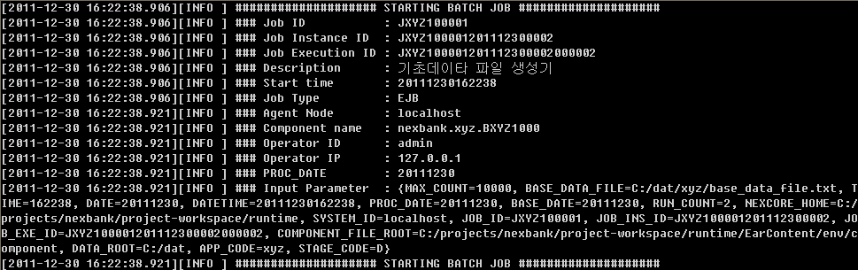

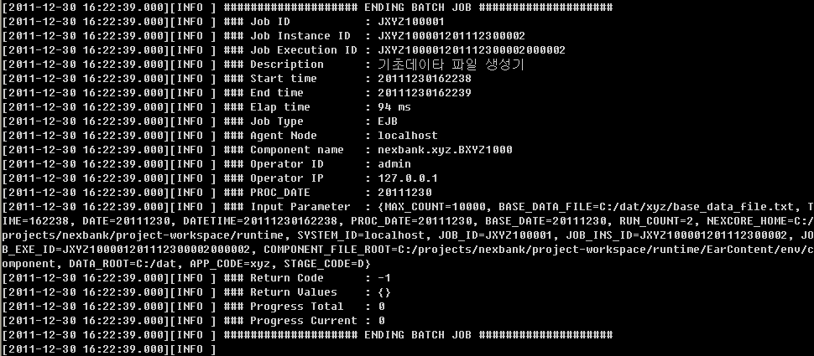

  - 개발 관련 기타 사항
    - 예외 처리
배치에서도 온라인과 마찬가지로 BizRuntimeException 을 이용하여 Exception 을 throw 한다. 따라서 사용되는 에러 메시지를 온라인 프레임워크와 동일하게 프레임워크 메시지 관리에 등록한 후 사용해야 한다.

execute() 메소드에서 Exception 발생시 해당 배치 Job 은 End Fail 된 것으로 처리된다.
try {
// 로직 처리

} catch (Exception e) {

throw new BizRuntimeException("XYZE0000", new String[]{"파일처리"}, e);

}

위 예제와 같이 BizRuntimeException 객체 생성시 메시지 코드 (“XYZE0000”) 와 메시지 파라미터 (“파일처리”) 를 이용하여 에러 메시지를 담고, 반드시 원인 exception 을 마지막 argument 로 넣어주어 Exception을 추적을 할 수 있도록 해야 한다.

    - 처리 진행률 설정
배치 처리는 기본적으로 대량 데이터를 대상으로 처리하는 경우가 많으므로 한번 Job 이 실행되면 수십 분, 수 시간 등 오랜 시간 수행되는 경우가 있다. 이런 경우 현재 어디까지 처리하고 있는지 진행률을 모니터링 할 수 있다면 관리적인 측면에서 매우 유용하게 사용될 수 있다.

일반적으로는 배치 프로그램이 생성하는 로그를 모니터링 하는 방법으로 현재 진행 위치를 파악하는 방법을 사용하는데, 이 방법은 일일이 로그를 모니터링 해야 하는 불편함이 있고, 여러 개의 Job에 대해서 전체적으로 한 눈에 진행률을 모니터링 하는 것이 어렵다. NEXCORE 배치 프레임워크에서는 이런 문제를 해결하기 위해 프로그램에서 현재 진행률 정보를 설정하고, 그 값을 배치 Admin 을 통해 실시간 조회 가능하도록 하는 기능을 제공한다.

IBatchContext 클래스의 다음의 두 메소드를 이용하여 Total 값과, current 진행 값을 설정하면, 그 값이 에이전트에서 관리되고 배치 admin 에서 실시간으로 Job의 진행률 정보를 조회할 수 있게 한다. 이 값을 이용하여 배치 admin 에서는 현재 전체 대비 몇 % 진행되고 있는지를 시각적으로 표현한다.

메소드 | 설명
public void setProgressTotal(long total) | 전체 일의 양 (전체 처리 건수 또는 백분율) 을 설정함.
public void setProgressCurrent(long current) | 현재 처리한 일의 양 (처리 건수 또는 백분율) 을 설정함

만일 Total 값을 알 수 없어 설정하지 못하더라도 current 값은 반드시 설정하는 것이 좋다. 그렇게 해야지만 전체 진행률은 알 수 없더라도 현재 어느 정도 처리 중인지 절대량을 모니터링 할 수 있다.

    - 일시 정시 (suspend)
NEXCORE 프레임워크 기반의 배치 프로그램은 일시정지 (suspend) 가 가능하다. 프로그램이 종료되지 않은 상태에서 스레드는 그대로 살아있고 처리만 일시적으로 멈춘 상태를 의미한다. 배치 admin 에서 ”일시정지” 버튼을 통해 Job 컨트롤을 할 경우 해당 Job 의 실행 스레드는 Object.wait() 방식을 통해 wait 상태가 된다. 명령 즉시 wait 하지는 않고 현재 진행 중인 트랜잭션이 txCommit() 된 직 후에 wait 되게 된다.

중간 commit 이 전혀 없이 구현된 배치 프로그램은 일시 정지 명령을 하더라도 wait 하지 않고 계속 실행되게 된다. 또한 자바 프로그램의 배치가 아닌 경우는 일시 정지 기능이 적용되지 않는다.

  - 온라인 프레임워크 연계
    - 공유 컴포넌트 호출
배치에서는 배치 전용의 공유 컴포넌트가 존재하지 않고, 온라인 프레임워크에서 작성한 공유 컴포넌트를 배치에서도 사용하는 방식으로 공유 컴포넌트를 구현한다. 배치 프레임워크도 온라인 프레임워크 위에서 기동되는 구조이므로 온라인에서 개발한 공유 컴포넌트는 배치 프레임워크에서도 재사용이 가능하다.

      - 호출 API
메소드 | 설명
SharedBizComponent lookupSharedBizComponent(  String componentFqId) | 호출할 공유 컴포넌트를 lookup 함
IOnlineContext makeOnlineContext(  IBatchContext context) | 온라인 컴포넌트 호출을 위해 필요한 IOnlineContext를 IBatchContext의 정보를 바탕으로 생성함
IDataSet callOnlineBizComponent(  AbsDynamicBizComp bizCompObj,  String methodName,  IDataSet requestData,  IOnlineContext onlineCtx) | 컴포넌트 호출하여 결과 DataSet을 리턴 받는다.
IDataSet callOnlineBizComponent(  AbsDynamicBizComp bizCompObj,  String methodName,  IDataSet requestData,  IOnlineContext onlineCtx,  String dedicatedDsKey) | 컴포넌트를 호출함.  Dedicated DataSource Key를 이용하여 특정 DB를 대상으로 DB Access 가 실행되도록 한다.

위 API를 이용하여 다음 예제와 같이 공유 컴포넌트를 호출한다.
SharedBizComponent sharedComp = lookupSharedBizComponent("xyz.XYZSBase");

if (logDebugEnabled()) {
logDebug("공유 컴포넌트 : "+sharedComp);
}

IOnlineContext onlineCtx = makeOnlineContext(context);

IDataSet reqDS = new DataSet();

IDataSet resDS = callOnlineBizComponent(sharedComp,
"dTB_SKF_SAMPLE_ACC_H_S001", reqDS, onlineCtx);

logInfo("공유컴포넌트 호출 결과:");
logInfo(resDS);

- lookupSharedBizComponent() 호출 시에는 컴포넌트의 FQ ID를 키로 입력한다.
- makeOnlineContext() 에서는 IBatchContext 정보를 이용하여 일부의 속성 정보가 채워진 IOnlineContext 객체를 리턴한다. 만일 CommonArea 와 같이 부가의 정보가 IOnlineContext 에 필요하다면 여기서 필요한 정보를 더 set 할 수 있다.
- callOnlineBizComponent() 호출 시에는 메소드 명을 String 으로 준다.

      - Dedicated DataSource Key 이용
공유 컴포넌트 호출시 기본적으로는 온라인 프레임워크에서 설정한 컴포넌트별 DataSource 매핑 규칙에 따라 컴포넌트 별로 적절한 DataSource 가 매핑되어 DB Access가 실행된다.
callOnlineBizComponent() 의 두번째 메소드는 마지막 argument 로 전용 DataSource Key 값을 String 타입으로 전달하게 되면, 컴포넌트의 기본 DataSource 를 이용하여 DB 처리를 하는 것이 아니라, argument 로 전달된 DataSource Key 에 해당하는 DataSource 가 전담으로 할당되어, 공유 컴포넌트가 실행되는 해당 IOnlineContext 내에서는 모두 dedicated ds key 로 매핑된 DataSource 를 대상으로 DB Access가 실행되게 된다.

기본 DataSource 가 아닌 별도의 DataSource 대상으로 배치 처리 중, 호출되는 공유 컴포넌트도 같은 DataSource 를 이용하여 같은 DB를 바라보고 데이터 처리를 하도록 하기 위한 기능이다. 예를 들어 BCV 를 조회하여 전일자 원장 정보를 가지고 결산 처리하는 배치 프로그램이 있다면, 전일자의 상품 정보를 갖고 결산 로직을 수행해야 한다. 이때 상품정보 처리 모듈이 온라인 공유컴포넌트로 구현되어 있다면 요건에 따라 이 공유 컴포넌트 수행 대상도 BCV DB를 대상으로 DB Access 가 일어나도록 해야 한다.

    - 온디맨드 배치 기동
공유 컴포넌트 호출과 반대로 온라인 프로그램에서 배치 프로그램을 기동하는 것을 온디맨드 배치라고 한다. 온라인 거래 중 대량 데이터를 처리해야 하는 경우에 온라인 온라인 서비스에서 직접 하지 않고 온디맨드로 배치를 호출하여 배치가 대량 데이터를 처리하도록 하는 것이 일반적인 처리 패턴이다. 온라인 거래에서 대량 데이터를 직접 처리하게 되면 해당 스레드가 장시간 한 클라이언트에 점유되고 이런 거래의 요청이 많이 들어올 경우 온라인 거래 전체가 서비스 불가 상태에 빠질 위험이 있다.

따라서 일반적으로 이런 류의 대량 데이터 처리는 온라인 서비스에서 직접 하지 않고 온디멘드로 배치를 호출한 후, 온라인 서비스 원 거래는 정상 리턴을 하고 배치 Job 이 뒤에서 비동기로 동작하도록 한다. 배치 Job 이 완료된 후에는 최초 거래에 온디멘드 배치가 완료 됐음을 별도로 통지 한다.

      - 호출 API
온라인 BizUnit 의 상위 클래스에는 온디멘드 배치 호출을 위해 다음의 메소드가 제공된다.
메소드 | 설명
String callBatchJob(  String jobId,  Map<String, String> inParam,  IOnlineContext onlineCtx) | 배치 Job 을 기동함. Job Id 단위로 기동하며 Job 파라미터를 임의로 넘겨줄 수 있음. 파라미터 값은 반드시 String 타입이어야 함.  리턴값으로는 Job Execution Id를 리턴함. 배치 Job 은 뒤에서 비동기로 실행된다.
void waitBatchJobEnd(  String jobExecutionId,  long timeout) | 해당 배치 Job 이 정상 또는 에러 종료시까지 wait 한다. timeout은 milli second 단위.  Job Execution Id는 callBatchJob 의 리턴값으로 얻을 수 있다
int getJobReturnCode(  String jobExecutionId) | 배치 Job 의 실행 결과 코드 값을 리턴함.  0 이면 정상종료. 그 외 값은 에러
Properties getBatchJobResultValue(  String jobExecutionId) | 배치 프로그램 수행 중에 context의 setReturnValue() 메소드를 이용하여 설정한 값을 조회함

      - Job 실행 모니터링
온라인 서비스에서 온디멘드 호출을 할 때는 배치 WAS에 직접 호출하는 것이 아니라 배치 스케줄러로 call 을 하게 된다. 배치 스케줄러에서는 call을 받으면 새로운 Job 인스턴스를 생성하여 Job 을 실행하게 된다. 이는 동시에 여러 클라이언트로부터 서비스 요청이 들어오고 그 서비스에 의해 동일 온디멘드 배치 호출이 이루어질 때, 배치의 실행도 동시에 이루어져야 하기 때문에, 그리고 각 서비스 마다 파라미터 값이 다를 수 있으므로 여러 개의 Job 인스턴스로 별도로 생성하여 실행되도록 해야 한다.

온디멘드 배치시 Job 인스턴스가 새로 생성되므로 배치 Admin을 통해 온디멘드 배치까지도 모니터링이 가능하다. 이는 모든 배치 Job의 실행은 배치 스케줄러를 통해 통제가 되며, 배치 Admin 을 통해 모니터링이 가능하게 할 수 있다는 데에 의의가 있다

      - Job 수행 조건
스케줄러에 Job 을 등록할 때는 일자조건, 선행조건, 시간조건, Confirm 조건, 병렬조건, Repeat 조건 등의 여러 가지 Job 수행 조건을 등록한다. 그러나 온디맨드 배치로 호출되어 생성되는 Job 인스턴스는 이러한 수행조건이 모두 적용되지 않은 채로 activation 되고, 그리고 activation 직후에 바로 실행이 됩니다. 실제로 온디맨드로 생성된 Job 인스턴스를 Batch Admin 으로 조회해보면 모든 수행 조건이 없는 채로 생성된 것을 볼 수 있다.
그러나 Job 파라미터, 트리거 Job 은 스케줄러에 등록된 정보 그대로 activation 된다. 따라서 온디멘드 배치 호출이 정상 완료되고 트리거가 설정되어 있다면, 트리거 Job 인스턴스가 생성된다.

      - 트랜잭션 처리
callBatchJob 은 온라인 서비스의 트랜잭션과 연관되지 않는다. callBatchJob() 메소드가 호출되는 그 시점에서 즉시 배치 Job 이 activation 되어 실행 상태로 들어간다. 이렇게 기동된 후에 온라인 서비스에서 rollback 되더라도 기동된 배치 Job 은 rollback 영향 없이 계속해서 실행된다.

      - 온라인 commit 데이터 공유

온라인 서비스에서 DML 을 수행하여 데이터를 Update 한 후에 그 데이터를 바탕으로 배치 작업을 수행해야 할 경우 온라인 서비스의 DML 이 아직 commit 안 된 상태에서 배치 Job 이 기동되기 때문에 Update한 데이터를 조회할 수 없는 상황이 발생한다. 이런 경우는 배치 프로그램 안에서 몇 초간 sleep 하여 기다린 후에 본 로직을 수행하도록 한다.

      - 온라인 거래의 IOnlineContext 객체
온디멘드 배치 호출 시에 배치 프로그램에서는 다음의 API를 이용하여 자신을 호출한 온라인 거래의 IOnlineContext 객체를 참조할 수 있다.
/**
* 온디멘드 호출일 경우는 온라인의 IOnlineContext객체를 리턴함
* @return onlineContext 객체, 온디멘드가 아닐 경우는 null
*/
protected IOnlineContext getOnlineContextFromOndemand()

이 부분은 온라인 프레임워크의 BatchResolver 에 의해 IOnlineContext 의 정보들이 필터링 된다.

      - 로컬 테스트시 배치 클래스명 설정
온디멘드 호출시에는 Job ID를 키로 하여 배치를 실행한다. 배치 Job의 프로그램의 클래스 명은 스케줄러에 등록하지만, 그러나 로컬 테스트 환경에서는 클래스 명을 등록할 스케줄러가 없으므로 다른 방법을 통해 배치 클래스 명을 찾아야 한다. 프레임워크에서는 다음의 두 가지 방법을 제공하고 있으며 필요 시 다른 방법으로 확장 가능하다. 프로젝트 상황에 따라 아래 두 가지 방법 중 하나를 선택하여 로컬 테스트 환경의 프레임워크 설정 파일에 지정한다. (프레임워크 팀 담당)

- 개발 스케줄러 서버의 Job 등록 정보 조회 방식
로컬 WAS 에서 개발 스케줄러의 DB 에 접속하여 Job ID 별 클래스명을 조회해오는 방식. 로컬 WAS에서 온디멘드 테스트시 호출되는 배치 Job 정보가 미리 스케줄러에 등록되어 있어야 한다는 제약 사항이 있다.

- Job 파라미터에 특정 값으로 클래스명 지정 방식
온디멘드 호출 시 Job 파라미터로 배치 클래스 명을 지정하는 방식. 스케줄러에 해당 Job 이 등록되어있지 않은 상황에서도 사용 가능하며, 스케줄러 DB 에 접속 불가한 네트워크 환경에서 사용 가능하다. 그러나 소스코드에 아래와 같이 로컬에서만 사용되는 파라미터를 넣어주어야 한다는 단점도 있다.
Map inParam = new HashMap();
inParam.put("COMPONENTNAME_LOCAL_ONLY", "abc.xyz.BXYZ0010");

String jobExeId = callBatchJob("JXYZ001001", inParam, onlineCtx);

COMPONENTNAME_LOCAL_ONLY 값은 로컬 개발 환경에서만 적용되고, 서버 환경에서는 무시된다. 서버 환경에서는 스케줄러에 등록된 클래스 명이 적용된다.

      - 온라인 DataSet 전달 방법
배치 Job 의 파라미터는 Key, Value 모두 항상 String 만 허용된다. 따라서 온디멘드 배치 호출에서 필요한 데이터는 모두 String 을 Map 을 구성하여 전달해야 한다. 그러나 온라인 서비스의 request DataSet 에 데이터가 많을 경우 일일이 Map 에 넣는 것이 번거롭거나 그 안에 RecordSet 을 담기가 매우 어려워질 수 있다. 이럴 경우는 프레임워크에서 제공하는 DataSet ←→ XML 변환기를 이용하여 DataSet 전체를 XML String 으로 변환하여 Map 에 담아 전달 할 수 있다. 인코딩 값은 항상 UTF-8 로 하도록 한다.

// requestData를 Job 파라미터로 전달
ByteArrayOutputStream bout = new ByteArrayOutputStream(128);
DataSetXmlTransformer.dataSetToXml(requestData, bout, "UTF-8");
String dsXml = bout.toString("UTF-8");

// call on-demand batch job
HashMap params = new HashMap<String,String>();
params.put("REQ_DATASET", dsXml);
String jobExecutionId = callBatchJob("JXYZ004001", params, onlineCtx);

XML String 으로 전달되는 DataSet 을 배치에서는 다음과 같이 변환하여 사용한다.
String reqDataSetStr = context.getInParameter("REQ_DATASET");
IDataSet reqDataSet = DataSetXmlTransformer.xmlToDataSet(
new java.io.StringReader(reqDataSetStr));

      - 온디멘드 사용 예제
public IDataSet pXYZ10010(IDataSet requestData, IOnlineContext onlineCtx){

// 배치 호출을 위한 파라미터 설정
Map param = new HashMap();
param.put("PARM1", "테스트파라미터값");

// 배치 호출. 리턴값은 Job Execution Id.
String jobExeId = callBatchJob("JXYZ010301", param, onlineCtx);

- 배포 및 테스트
  - 배포
    - 로컬 배포 실행
NEXCORE 탐색기에서 컴포넌트를 선택한 후 마우스 우클릭으로 배포를 실행한다.
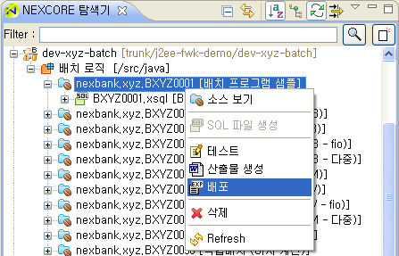

    - 배포 디렉토리
배포를 하게 되면 배치 에이전트의 배치 클래스 디렉토리에 다음과 같이 class, xsql 파일들이 생성된다. RecordHandler를 Anonymous 클래스로 구현하여 아래와 같이 ~$1.class 와 같은 클래스들이 생성된 것 을 볼 수 있다.
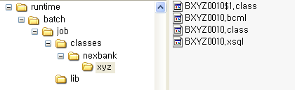

배치 프레임워크에서 배치 실행 시에는 NEXCORE 자체 클래스 로더를 통해 배치 클래스들이 로드 된다. 따라서 위 batch/job/classes 디렉토리는 절대로 시스템 CLASSPATH, WAS CLASSPATH 에 포함되어서는 안 된다. 이런 것들은 NEXCORE 클래스 로더 보다 우선순위를 가지므로 CLASSPATH 에 위 디렉토리가 포함되어 있을 경우 NEXCORE 클래스 로더가 배치 클래스들을 로드할 수 게 된다.

    - Restart 없는 재배포
배치 클래스들이 로드 되는 시점은 매 Job 이 start 되는 순간이며 NEXCORE 자체 클래스로더를 통해 매 실행시 마다 배치 프로그램 클래스를 로드 하여 실행한다. 따라서 배치 프로그램 수정 및 재배포 후에도 WAS, 배치 에이전트의 restart 없이 즉시 변경 사항이 적용된다.

    - 서버 배포
NEXCORE AD에서 배포 메뉴를 통해 배포를 하는 것은 로컬 개발 환경에 배포를 하는 것이다. 서버에 대한 배포는 프로젝트 상황에 맞는 별도의 빌드 배포 체계를 통해 배포를 수행하여 배치 클래스와 xsql 파일이 배치 클래스 디렉토리로 배포되도록 하는 것이다.

  - 테스트
개발 서버에서 배치 프로그램을 테스트 하기 위해서는 개발 배치 서버에 프로그램을 배포하고 개발 스케줄러에 Job을 등록하여 운영환경과 동일하게 테스트를 수행할 수 있다. 스케줄러에서 강제실행 기능을 이용하여 수동으로 실행시켜 테스트를 수행할 수 있고 자동으로 시간을 설정하여 flow 에 따른 실행을 테스트 할 수 있다.

    - 로컬 테스트
로컬 개발 환경에서는 온라인 프레임워크와 마찬가지로 로컬 개발환경에서 개별 배치 프로그램을 테스트 할 수 있는 환경을 제공한다. 로컬 PC WAS 에 개발 DB 에 대한 DataSource를 설정하고 테스트 파일을 ftp 로 로컬 PC 에 복사한 후 테스트를 수행 할 수 있다. 로컬 테스트는 실제로 로컬 WAS 에서 서버와 동일하게 배치 클래스가 로드 되고 실행되는 과정을 거쳐 수행된다.

로컬 개발 환경에는 스케줄러가 없으므로 Job 을 실행하고 컨트롤 하는 기능을 대신할 별도의 테스트 드라이버를 제공한다. NEXCORE AD 에서는 온라인에서와 같이 테스트 케이스를 생성하여 이 테스트 드라이버와 통신하며 Job 실행을 컨트롤 한다.

    - 테스트 케이스 생성
아래와 같이 컴포넌트에서 마우스 우클릭으로 “테스트”를 선택하면 로컬 WAS에 배치 프로그램을 실행시킬 수 있는 테스트 케이스 파일이 생성된다.
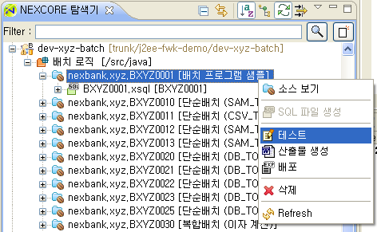

생성된 테스트 케이스 파일은 아래와 같은 메소드로 구성되어 있다. 이 중에서 testStart() 메소드를 이용하여 배치 프로그램을 실행한다.
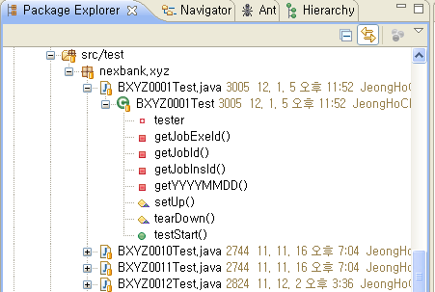

testStart() 메소드는 다음과 같이 생성된다.
public void testStart() throws Exception {
String jobId = getJobId();
String jobInsId = getJobInsId();
String jobExeId = getJobExeId();
String jobType = "EJB";
String directory = null;
String className = "nexbank.xyz.BXYZ0001";
String procDate = getYYYYMMDD();
String baseDate = getYYYYMMDD();
String operatorId = "LOCBAT";
String operatorIp = "127.0.0.1";

System.setProperty("NEXCORE_HOME", "C:/projects/nexbank/project-workspace/runtime");
System.setProperty("system.id", "localhost");

Map<String, String> inParameters = new HashMap<String, String>();

/* Global 파라미터 */
inParameters.put("APP_CODE", "${!LOWER ${!SUBSTRING ${JOB_ID} 1 4}}");
inParameters.put("DATA_ROOT", "/dat"); // 데이타 파일 root dir
inParameters.put("STAGE_CODE", "L"); // 'D':개발, 'T':테스트, 'R':운영, 'L':로컬

/* 개별 파라미터 영역 */
inParameters.put("MY_VAR1", "1000"); // 프로그램 파라미터1
inParameters.put("MY_VAR2", "100"); // 프로그램 파라미터2

System.out.println("["+className+"] starting.");
tester.start(jobId, jobInsId, jobExeId, jobType, directory, className, procDate, baseDate, operatorId, operatorIp, inParameters);

// Job 로그 파일 sysout 으로 redirect
tester.readJobLogTo(procDate, jobId, jobInsId, jobExeId, System.out);
}

    - Job 파라미터 설정
테스트에서는 전역 Job 파라미터를 배치 스케줄러를 통해 읽어 오지 않고 테스트 케이스 파일에서 직접 지정을 통해 설정한다. 그 아래 부분에는 필요에 따라 개별 파라미터를 넣어 준다
/* Global 파라미터 */
inParameters.put("APP_CODE", "${!LOWER ${!SUBSTRING ${JOB_ID} 1 4}}");
inParameters.put("DATA_ROOT", "/dat"); // 데이타 파일 root dir
inParameters.put("STAGE_CODE", "L"); // 'D':개발, 'T':테스트, 'R':운영, 'L':로컬

/* 개별 파라미터 영역. 필요한 만큼 여기에 등록하여 사용함 */
inParameters.put("MY_VAR1", "1000"); // 프로그램 파라미터1
inParameters.put("MY_VAR2", "100"); // 프로그램 파라미터2

    - 테스트 케이스 실행
Job 파라미터 설정이 마치면 테스트 케이스를 실행한다. 테스트 케이스 파일에는 하나의 테스트 메소드 ( testStart ) 만 존재하므로 소스 코드 상에서 직접 마우스 우클릭으로 바로 JUnit 을 실행하면 된다.
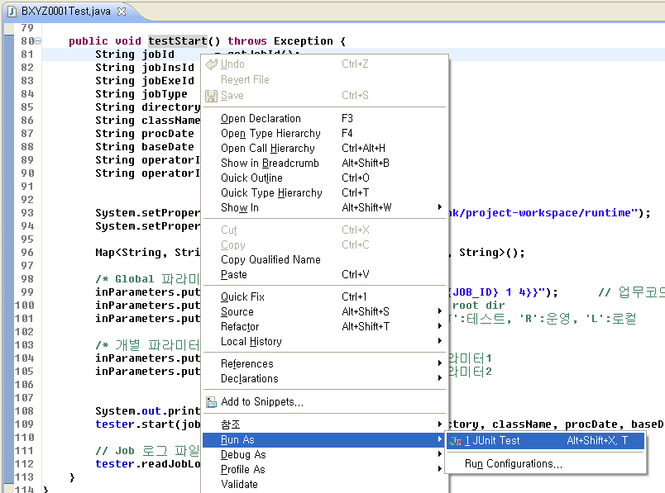

    - Job 로그 파일 모니터링
로컬 WAS 에서 배치 테스트를 수행하면 서버와 마찬가지로 지정된 Job 로그 디렉토리에 로그가 생성된다. 이 로그 파일을 이용하여 Job 실행 결과를 모니터링 할 수 있으나, 매번 이 로그 파일을 찾아 열어야 하는 불편함을 해결하고자 프레임워크에서는 아래 그림과 같이 console로 Job 로그 파일의 내용을 print 하여 로그 조회를 쉽게 하도록 한다.

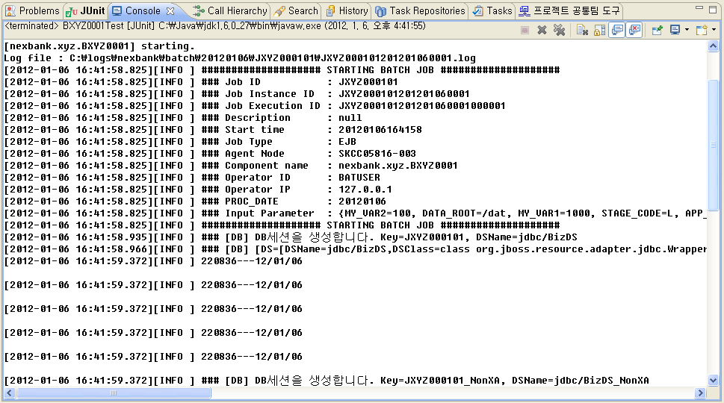

- Console 에 보여지는 것은 Job 로그 파일의 끝 부분을 계속해서 읽어 보여주는 것이다. 간혹 배치 프로그램 launch가 늦어지는 경우 로그 파일의 이전 실행 부분이 보일 수 있으나 이것은 중복 실행 된 것이 아니라 동일 인스턴스에 대해서는 동일 파일에 로그가 남는 것이기 때문에 발생하는 현상이다. 로그의 시각을 잘 구분하여 현재 실행의 로그 부분만 모니터링 하도록 한다.

    - 로컬 Job 실행 모니터링
로컬 PC 개발 환경에서 배치 실행시 실제 배치 프로그램은 WAS의 스레드로 실행이 된다. 이때 테스트 케이스를 stop 시키더라도 WAS 에서 실행 중인 배치 프로그램은 계속 실행되고 있는 상태가 된다.

이런 문제점들이 있어 로컬 WAS 의 배치 Job 실행을 모니터링하고 stop, suspend 컨트롤을 할 수 있는 간단한 웹 화면을 제공한다.

      - Job 컨트롤
PC의 WAS를 실행 시킨 후 http://localhost:8088/web/bat/joblist.jsp 로 접속하면 다음과 같은 화면을 볼 수 있다.
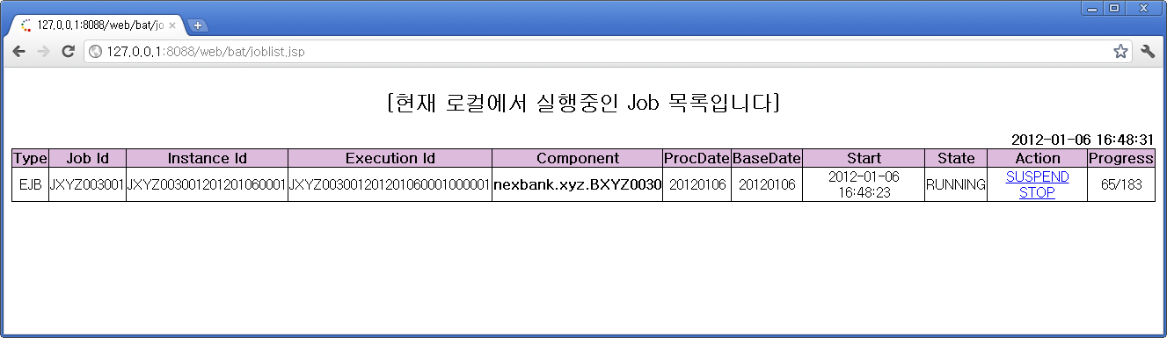
여 화면에는 현재 로컬 WAS 에서 실행 중인 Job 목록이 리스트 되며, 맨 오른쪽 컬럼을 통해 진행률 값을 모니터링 할 수 있다.

아래의 화면에서 Action 중 STOP을 클릭하면 해당 Job 을 강제 종료한다.
